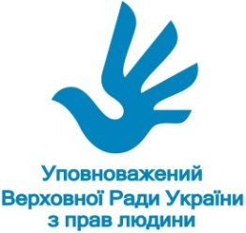

Додаток 1

ПІДСУМКИ
МОНІТОРИНГОВОГО ВІЗИТУ ДО ХАРКІВСЬКОЇ ОБЛАСТІ

Дата проведення візиту:
листопад 2015 року

ТЕМАТИЧНИЙ НАПРЯМОК: ДОСТУП ДО ПУБЛІЧНОЇ ІНФОРМАЦІЇ

Харківська міська рада є органом місцевого самоврядування, що представляє територіальну громаду міста Харкова та здійснює від її імені та в її інтересах функції і повноваження місцевого самоврядування, визначені Конституцією України, Законом України «Про місцеве самоврядування в Україні» та іншими законами. До основних принципів діяльності Харківської міської ради, з-поміж іншого, належать принципи гласності та відкритості роботи. Юридична адреса Харківської міської ради: пл. Конституції, 7, м. Харків.
Харківська міська рада, як орган місцевого самоврядування, зокрема, володіє наступною інформацією:
- про розпорядження коштами місцевого бюджету;
- про розпорядження комунальними землями та майном;
- протоколами сесій міської ради;
- про засоби масової інформації відповідної ради;
- про місцеві податки і збори;
- про делегування повноважень;
- про суб’єктів, наділених правом спеціального використання природних ресурсів місцевого значення;
- про розміщення на території міста нових об'єктів, що здійснюють вплив на екологічне середовище;
- рішеннями з питань боротьби зі стихійним лихом, епідеміями, епізоотіями, прийнятими в межах, визначених законодавством;
- про статут територіальної громади;
- тощо.
Умови для приймання, реєстрація і первинний розгляд запитів громадян, які бажають подати звернення особисто
З метою подання запиту на отримання публічної інформації громадяни можуть звернутися безпосередньо до спеціалістів відділу забезпечення доступу до публічної інформації, який діє в структурі Департаменту діловодства міської ради (далі – Відділ). Відділ розміщений на першому поверсі приміщення за адресою: пров. Соборний, 1, к. 1, і працює щоденно, крім вихідних та святкових днів, з 9:00 до 18:00 з обідньою перервою з 13:00 до 13:45.
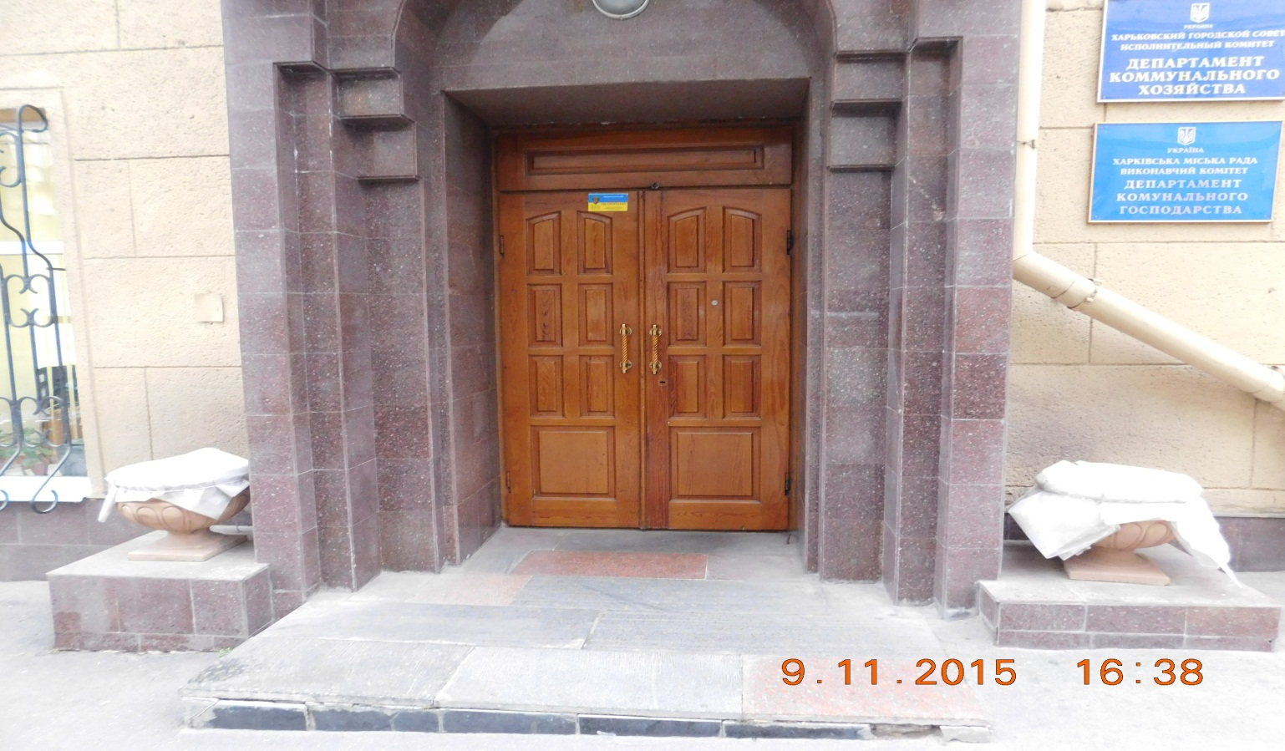
Зовні приміщення відсутня табличка про знаходження Відділу. Стільців для очікування біля кабінету немає.

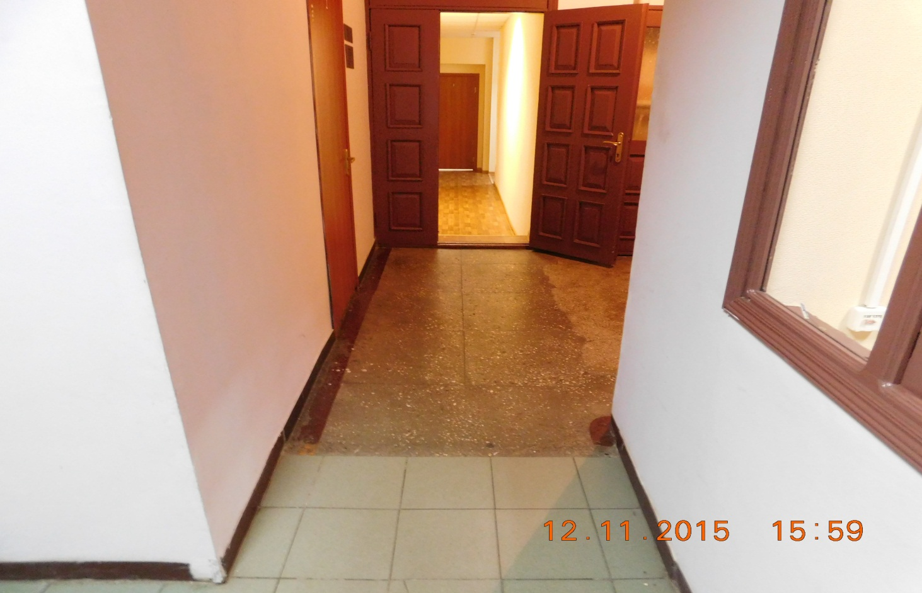

Всередині біля дверей кабінету розміщені дві таблички: з назвою Відділу та графіком роботи.

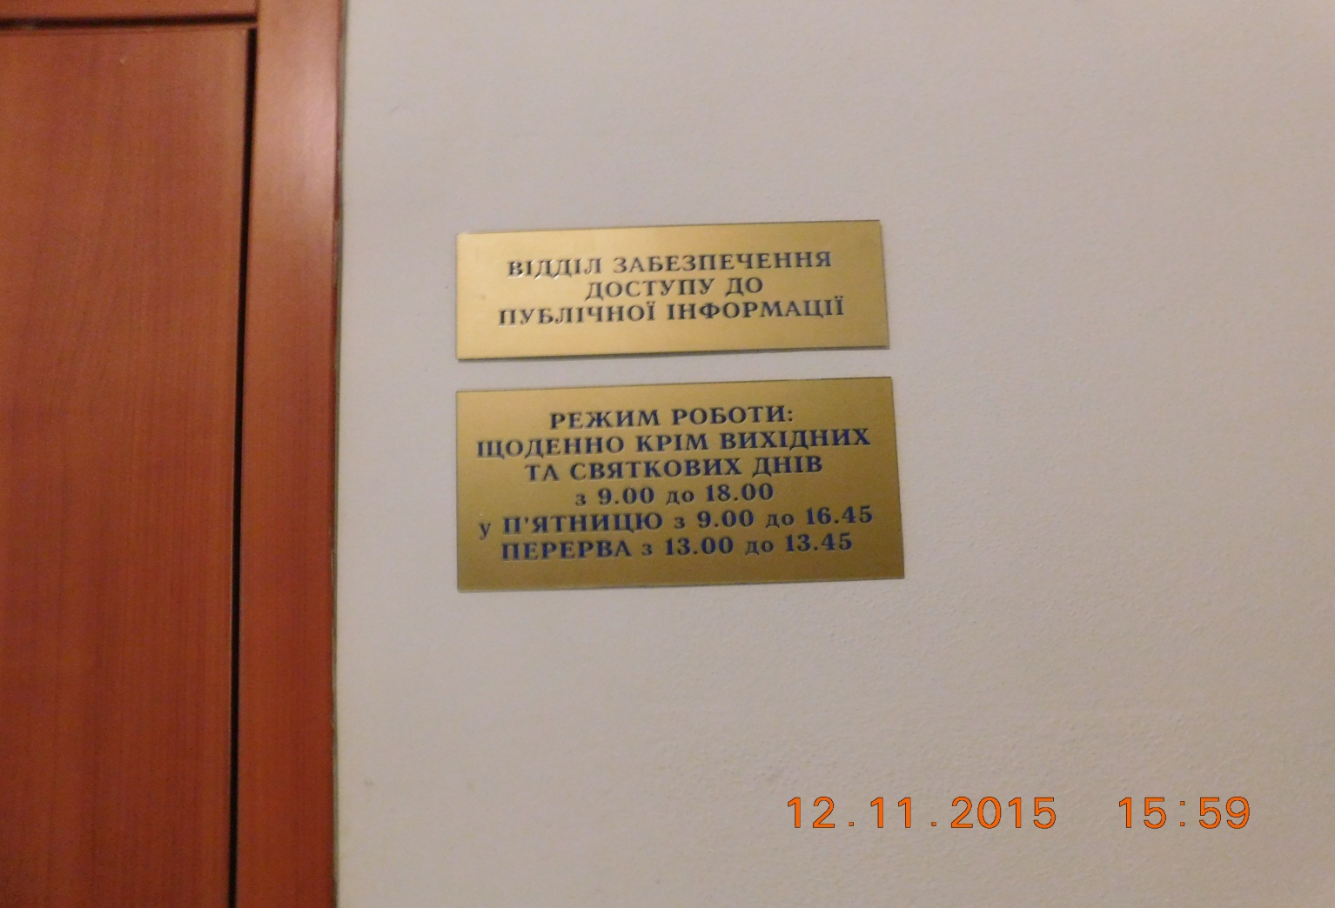
У Відділі для співробітників облаштовано сім робочих місць.

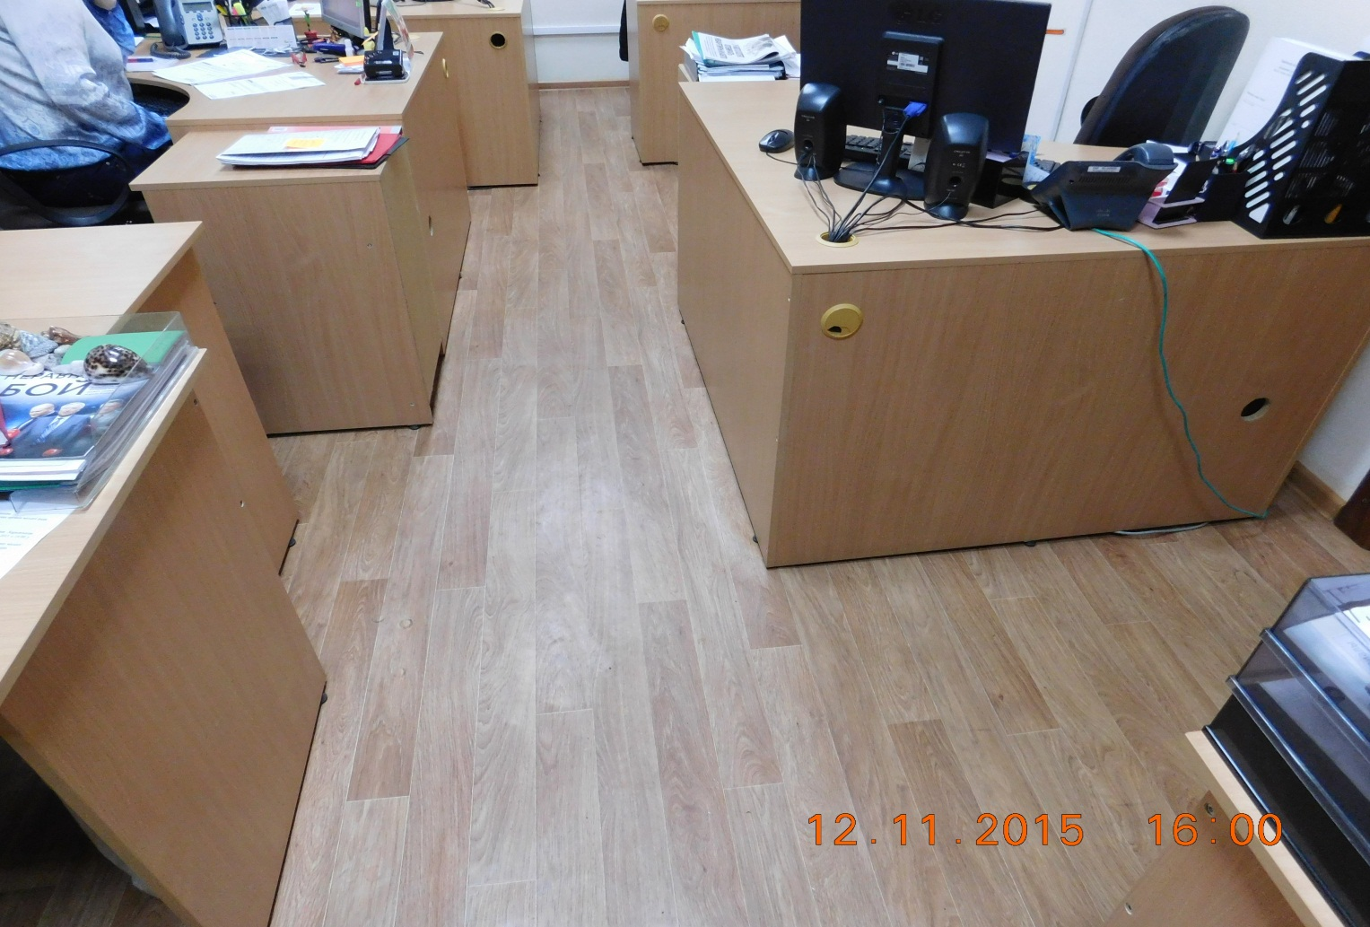

В глибині кабінету додатково облаштоване місце для прийому (написання) інформаційних запитів та роботи громадян з документами. На столі для роботи громадян знаходиться папка, в якій міститься Закон України “Про доступ до публічної інформації”, інші методичні рекомендації щодо написання інформаційних запитів. Додатково запитувачі можуть отримати консультацію із написання запиту від співробітників Відділу.

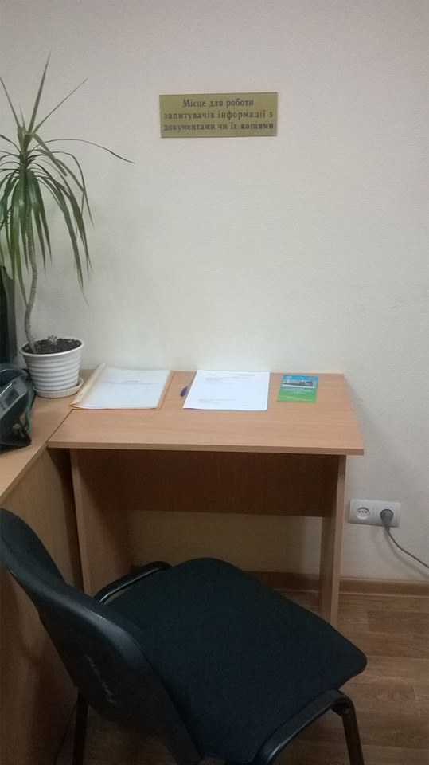 | 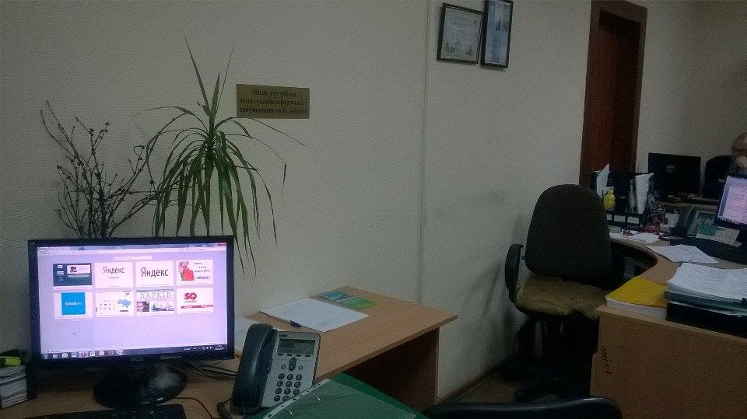

Доступ до інформації осіб з обмеженими можливостями
Біля входу до приміщення, де знаходиться Відділ, прилаштована прямокутна платформа (зображено на фото вище), яка зліва направо має різну висоту над рівнем поверхні. Очевидних порушень вимог Державних будівельних норм В.2.2-17:2006, які перешкоджали маломобільним групам населення отримати доступ до приміщень інформації, розпорядником якої є міська рада, не виявлено.
Ширина коридору який веде до кабінету Відділу всередині приміщення, а також ширина проходу в кабінеті Відділу, площа біля стола, за яким громадяни можуть складати інформаційні запити та працювати з документами, - відповідають вимогам.
Реєстрація та облік звернень громадян (інформаційних запитів), які одержані поштою та на особистому прийомі.
Реєстрація та облік інформаційних запитів громадян здійснюється відповідно до Порядку розгляду запитів на публічну інформацію в Харківській міській раді і її виконавчих органах, затвердженого рішенням виконавчого комітету Харківської міської ради від 10.06.2015 року №337.
Первинна обробка запитів на публічну інформацію здійснюється у Відділі та виконавчих органах Харківської міської ради. Під час первинної обробки здійснюється відокремлення інформаційних запитів від інших видів кореспонденції. У Відділі реєструються Запити, які надійшли до Харківської міської ради як розпорядника інформації або на ім'я міського голови, секретаря міської ради, голів постійних комісій та депутатів Харківської міської ради, першого заступника міського голови, заступника міського голови – керуючого справами виконавчого комітету міської ради, заступників міського голови.
Усі запити реєструються в за допомогою автоматизованої системи діловодства «ДокПроф» (далі – АСД). Запити, що надійшли до Харківської міської ради, при реєстрації у Відділі скануються та в сканкопіях приєднується до реєстраційно-контрольних карток в системі «ДокПроф».
Під час попереднього розгляду запиту посадова особа Відділу перевіряє його на наявність передбачених Законом України «Про доступ до публічної інформації реквізитів.
Після попереднього розгляду Запити передаються на розгляд керівництву. Відповідальними виконавцями, як правило, визначаються керівники виконавчих органів або інших структурних підрозділів Харківської міської ради, які є розпорядниками запитуваної інформації або до сфери компетенції яких віднесено вирішення зазначених у Запиті питань.
Відповідальні особи з питань запитів на інформацію
У Харківській міській раді з метою виконання вимог Закону України «Про доступ до публічної інформації» та нової редакції Закону України «Про інформацію» створений відділ забезпечення доступу до публічної інформації Департаменту діловодства міської ради.
Робота працівників відділу забезпечення доступу до публічної інформації полягає у наступному:
- організації прийому, реєстрація та облік запитів на інформацію, що надійшли на ім’я Харківської міської ради чи керівництва ради, надання консультацій під час оформлення запитів;
- здійсненні попереднього перегляду та перевірки запитів на інформацію на відповідність вимогам статей 2 та 19 Закону України «Про доступ до публічної інформації» з метою визначення в межах якого Закону він підлягає розгляду та в які строки;
- забезпеченні своєчасного опрацювання запитів на інформацію, систематизації, аналізу та здійсненні контролю за наданням відповідей на запити з дотриманням визначених Законом України «Про доступ до публічної інформації» строків;
- надання методичної допомоги посадовим особам виконавчих органів Харківської міської ради, які визначені відповідальними з питань доступу до публічної інформації.
Вказане належить до основних завдань відділу забезпечення доступу до публічної інформації, які визначені у Положенні про відділ забезпечення доступу до публічної інформації Департаменту діловодства Харківської міської ради в редакції розпорядження Харківського міського голови від 13.07.2011 р. № 3049.
В ході моніторингу було з’ясовано, що відповіді на запити, завізовані керівниками відповідних виконавчих органів, крім відповідей про продовження строків розгляду запитів, підлягають погодженню з Юридичним департаментом Харківської міської ради, що передбачено Порядком розгляду запитів на публічну інформацію в Харківській міській раді і її виконавчих органах, затвердженого рішенням виконавчого комітету Харківської міської ради від 10.06.2015 року №337. Працівники Юридичним департаменту Харківської міської ради пояснили, що саме ними здійснюється перевірка проекту відповіді по суті запитуваної інформації.
Зі слів працівників відділу забезпечення доступу до публічної інформації копії наданих міськрадою відповідей на запити надходять до відділу лише з метою реалізації повноважень щодо здійснення контролю за дотриманням строків їх розгляду.
Стан забезпечення розгляду запитів на інформацію
З усних пояснень працівників, зважаючи на різні форми подання запитів, передбачені Законом, обов’язок з приймання запитів, які надійшли електронною поштою, телефоном, факсом покладено на Відділ.
Для цього вказаний підрозділ забезпечений телефоном та факсом, на який приймаються усні та письмові запити. Крім того, з метою забезпечення можливості направлення громадянами запитів за допомогою електронної пошти регулярно переглядається скринька електронної пошти.
Так, у Відділі приймають запити, які надходять до Харківської міської ради:
• телефоном за номером: 760-77-73
• факсом за номером: 760-78-51
• електронною поштою: public@citynet.kharkov.ua
При цьому, працівники Відділу зазначили, що Запити, які надійшли факсом або на адресу електронної пошти Відділу та адресовані на ім'я керівників відокремлених структурних підрозділів ради (виконавчих органів), без реєстрації передаються за належністю для розгляду та подальшої роботи.
Матеріали щодо кожного запиту адресованому Харківській міській раді чи її керівництву формуються в окрему справу, яка зберігається у Відділі.
Під час здійснення моніторингу було встановлено, що у 2015 році станом на 31 жовтня 2015 року до Харківської міської ради надійшло 1349 запитів на публічну інформацію. При цьому під час моніторингу було опрацьовано 500 запитів на інформацію, які надійшли до Харківської міської ради в період з 01 травня 2015 року по 31 жовтня 2015 року.
Відповідність Порядку розгляду запитів на публічну інформацію в Харківській міській раді і її виконавчих органах, затвердженого рішенням виконавчого комітету Харківської міської ради від 10.06.2015 року №337 (далі – Порядок), положенням Закону України «Про доступ до публічної інформації»
В ході моніторингу було проаналізовано Порядок та виявлено часткову його невідповідність положенням Закону України «Про доступ до публічної інформації», зокрема:
- пункт 8.14 Порядку передбачає можливість відмови розпорядником інформації у наданні запитувачу інформації у зв’язку з тим, що Харківська міська рада не володіє документом, в якому запитувана інформація містилася б в узагальненому та систематизованому вигляді. Вказане положення не відповідає статтям 1 та 22 Закону України «Про доступ до публічної інформації», в яких визначено поняття публічної інформації та вичерпний перелік підстав для відмови розпорядником інформації у задоволенні запиту. Крім того, посилання на те, що задоволення інформаційних запитів вимагає створення нової інформації, є необґрунтованим, оскільки йдеться лише про пошук вже існуючих відомостей серед наявних документів та їх механічне зведення для надання. Саме по собі механічне компілювання інформації, тобто виокремлення її з наявних документів та перенесення в новий документ, не може вважатись створенням нової інформації;
- пункт 8.16.1 Порядку: плата за друк (копіювання) документів, що надаються за запитом, стягується, починаючи з першої сторінки. Вказане положення не відповідає вимогам статті 21 Закону України «Про доступ до публічної інформації». Так, Конституційний Суд України щодо необхідності в офіційному тлумаченні частини першої статті 21 Закону у системному зв'язку з частиною другою цієї статті в аспекті питання, чи гарантує ця стаття безоплатне надання кожному перших десяти сторінок на запит, незалежно від кількості аркушів, що виготовляються для задоволення запиту, в ухвалі від 25.06.2013 р. № 29-у/2013 зазначив, що положення частини другої статті 21 Закону викладені чітко, зрозуміло і передбачають відшкодування запитувачем фактичних витрат на копіювання та друк документів понад встановлену Законом кількість сторінок, а тому не потребують офіційної інтерпретації.
- пункт 8.16.2 Порядку: належність інформації до такої, що становить суспільний інтерес, встановлюється судом, якщо інше не передбачено законом. Не відповідає положенням частини другої статті 6 Закону України «Про доступ до публічної інформації», яка передбачає можливість обмеження доступу до інформації розпорядником інформації лише при дотриманні сукупності таких вимог («Трискладовий тест»):
1) виключно в інтересах національної безпеки, територіальної цілісності або громадського порядку з метою запобігання заворушенням чи злочинам, для охорони здоров'я населення, для захисту репутації або прав інших людей, для запобігання розголошенню інформації, одержаної конфіденційно, або для підтримання авторитету і неупередженості правосуддя;
2) розголошення інформації може завдати істотної шкоди цим інтересам;
3) шкода від оприлюднення такої інформації переважає суспільний інтерес в її отриманні.
Так, третім пунктом «Трискладового тесту» є вирішення розпорядником інформації питання, чи переважає потенційна шкода від оприлюднення запитуваної інформації суспільний інтерес до неї. Отже, визначення суспільного інтересу має обов’язково здійснюватись безпосередньо розпорядником інформації перш, ніж обмежити доступ до інформації. Необхідність проведення «Трискладового тесту» у кожному випадку перед обмеження доступу до інформації передбачена також пунктом 8.15.1 вказаного Порядку.
- пункт 8.20 Порядку: запити інформації від одного і того ж запитувача одним і тим же розпорядником інформації повторно не розглядаються, якщо перший запит розглянуто і відповідь на нього надано. Дане положення не відповідає статті 22 Закону України «Про доступ до публічної інформації»
Виявлені порушення
Під час моніторингового візиту було опрацьовано 500 звернень, які зареєстровані у міськраді як інформаційні запити, за період з 01.05.2015 по 31.10.2015.

Вид порушення |  | Кількість порушень
Порушення строку надання відповіді: |  | Запити, які потребують надання відповіді у строк до 48 годин серед запитів, які опрацьовувалися під час моніторингу, виявлені не були.  Строк розгляду запитів обчислюється з дня наступного за днем їх надходження до міськради (пункт 5.1 Порядку розгляду запитів на публічну інформацію в Харківській міській раді і її виконавчих органах, затвердженого рішенням виконавчого комітету Харківської міської ради). При цьому, враховуючи такий підхід до обрахунку строку, визначеного ЗУ «Про доступ до публічної інформації», відповіді на запити надаються в 5-денний строк.  В разі, якщо задоволення запиту потребує опрацювання великої кількості документів, строк їх розгляду продовжується міськрадою до 20 робочих днів.  При цьому порушень строків надання відповідей на запити виявлено не було.
Неповне надання інформації |  | Запити №№ (Н-3-11/949/180-15), (Б-3-3/849/180-15); (К-0-2/803/180-15); (Д-0-8/1105/180-15); (Ф-3-11/1054/180-15); (Т-3-11/1134/180-15); (П-1-1/976/180-15), (П-3-11/1006/180-15), (КО-0-1/1012180-15)
Відмова у надані документу |  | -
Посилання на сайт або інші загальнодоступні джерела |  | -
Відповідь не по суті |  | Запити №№ (С-0-2/1087/180-15); (Л-0-1/1068/180-15); (К-3-11/1121/180-15); ( Б-0-10/1071/180-15), (Ч-0-4/1128/180-15), (С-0-6/872/180-15).
Ненаправлення запиту до належного розпорядника |  | (Ь-0-4/993/180-15), (В-1-8/919/180-15), (Б-0-2/796/180-15), (П-3-11/750/180-15), (А-3-11/968/180-15)
Неправомірна відмова у наданні інформації

 | Без жодного обґрунтування
 | Ненадання декларації
 | Містить персональні дані | (В-0-5/1037/180-15)
 | Конфіденційна інформація
 | ДСК/Посилання на Перелік службової інформації
 | Запит не містить підпису (у разі електронного запиту)
 | Інформація відсутня в систематизованому вигляді | (К-3-11/1073/180-15), (Б-3-11/850/180-15); (П-1-10/1131/180-15),  (Ф-3-11/1017/180-15), (Д-0-6/984/180-15), (Д-0-6/961/180-15); (Ж-0-6/948/180-15), (С-0-2/675/180-15)
Запити від суб’єктів владних повноважень
Ненадання відповіді на запит
Інше |  | (П-1-6/1127/180-15) – відповідь вже надавалась;  (Б-0-1/684/180-15) – проекти рішень не зберігаються  (Д-0-1/703/180-15) - проекти рішень не зберігаються  (К-0-2-744/180-15) – відповідь вже надавалась  (Д-0-1/742/180-15) - проекти рішень не зберігаються  (Д-0-1/740/180-15) - проекти рішень не зберігаються  (Л-3-10/865/180-15) – направлено до КП – отримувача коштів (щодо виділення коштів міського бюджету);  ГО «Центр політичних студій та аналітики» (К-3-11/784/180-15), ГО «Центр політичних студій та аналітики» (К-3-11/1040/180-15),  а також  (Л-0-7/676/180-15), (П-1-1/732/180-15), (П-1-1/745/180-15), (Н-3-11/786/180-15), (Д-0-8/1103/180-15), (К-3-11/1059/150-15), (С-0-6/910/180-15) – рахунок на відшкодування витрат за копіювання чи друк у зв’язку з обсягом запитуваних документів більше 10 аркушів виставлено з 1 аркушу.

Крім того, під час моніторингу було виявлено випадки відмови запитувачам інформації у наданні запитуваних документів у електронному вигляді з посиланням на те, що такі документи зберігаються у Харківській міській раді лише в паперовому вигляді і Законом України «Про доступ до публічної інформації» не вимагається від розпорядника здійснювати сканування (наприклад, запити ГО «Центр політичних студій та аналітики» К-3-11/784/180-15, К-3-11/1040/180-15) Це, в свою чергу суперечить змісту частини п’ятої статті 19 Закону України «Про доступ до публічної інформації», яка передбачає можливість запитувача інформації у запиті зазначити лише електронну адресу для отримання відповіді від розпорядника інформації». При цьому, згідно з частиною другою статті 7 Закону України «Про інформацію» ніхто не може обмежувати права особи у виборі форм і джерел одержання інформації, за винятком випадків, передбачених законом. В свою чергу, така позиція Харківської міської ради суперечить пункту 8.16 Порядку, в якому зазначено, що у разі, якщо обсяг запитуваної інформації складає більше 10 сторінок, інформація надається запитувачу, в тому числі на його електронну адресу, після відшкодування фактичних витрат на копіювання або друк. Тим самим в Порядку передбачено здійснення, зокрема, копіювання документів для їх подальшого надання запитувачу на вказану ним електронну адресу.
Також виявлено випадки кваліфікації гібридів (запит + звернення) як звернень громадян. Це в свою чергу призводить до порушення строків надання інформації у відповідь на запит, передбачених статтею 20 Закону України «Про доступ до публічної інформації». Так, зокрема, така кваліфікація була здійснена відносно наступних запитів (гібрид):
- (КО-0-1/931/180-15);
- (М-1-7/757/180-15);
- (З-0-3/778/180-15);
- (П-1-6/790/180-15);
- (Д-0-6/747/180-15).
В ході моніторингу також були виявлені випадки, в яких розгляд звернень громадян здійснювався в порядку та строки, визначені Законом України «Про доступ до публічної інформації». Як приклад, звернення (Б-1-3/758/180-15), (К-3-11/725/180-15).
Працівники відділу пояснили, що причиною такого розгляду є прагнення міськради уникнути подальшого незадоволення громадян та їх звернення зі скаргами щодо порядку розгляду їх запитів (звернень).
Стан дотримання положення щодо систематичного та оперативного оприлюднення інформації
Відповідно до статті 15 Закону України «Про доступ до публічної інформації» визначено обов’язок розпорядника оприлюднювати деякі види інформації.
У результаті моніторингу, виявлено, що інформаційні стенди, присвячені доступу до публічної інформації в Харківській міської раді відсутні.
При цьому, працівниками відділу забезпечення доступу до публічної інформації було повідомлено, що оприлюднення інформації, обов’язкове оприлюднення якої передбачено Законом України «Про доступ до публічної інформації», здійснюється на офіційному сайті Харківської міської ради http://www.city.kharkov.ua/uk/.
При цьому, попередній огляд сайту засвідчив, що отримання доступу, зокрема, до нормативно-правових актів, прийнятих розпорядником, проектів рішень, що підлягають обговоренню, обов’язкове оприлюднення яких передбачено статтею 15 Закону України «Про доступ до публічної інформації», потребує попередньої реєстрації особи на сайті та її подальшої авторизації. Така авторизація дозволяє отримати доступ до Єдиного міського реєстру актів Харківської міської ради, міського голови та виконавчих органів ради, функціонування якого передбачено розпорядженням Харківського міського голови від 27.03.2003 р. № 614 та в якому зберігаються акти міськради.

ТЕМАТИЧНИЙ НАПРЯМОК: ДОТРИМАННЯ ПРАВ ДІТЕЙ ОРГАНАМИ ОПІКИ ТА ПІКЛУВАННЯ
У рамках візиту учасниками моніторингової групи вивчено діяльність Управління служб у справах дітей виконавчого комітету Харківської міської ради, служб у справах дітей Київського, Дзержинського, Ленінського районів.
У ході візиту вивчалися питання щодо дотримання процедури відібрання дітей у батьків без позбавлення батьківських прав, дотримання законодавства під час тимчасового влаштування дітей, які залишились без батьківського піклування, при прийнятті рішень щодо влаштування дітей-сиріт та дітей, позбавлених батьківського піклування; здійснення заходів, спрямованих на профілактику соціального сирітства.
Також відвідані Харківський обласний будинок дитини, Харківський міський та обласний центри соціально-психологічної реабілітації дітей з метою вивчення умов утримання та розвитку дітей.
За результатами вивчення слід відмітити налагоджену роботу служб у справах дітей щодо забезпечення прав дітей-сиріт та дітей, позбавлених батьківського піклування, на виховання в сім’ї. За останні три роки близько 80,0 % дітей, які залишилися без батьківського піклування, влаштовані до сімейних форм виховання (усиновлення, опіка, піклування, прийомна сім’я, дитячий будинок сімейного типу).

Рік | Набули статусу сироти або дитини, позбавленої батьківського піклування | Влаштовані
 |  | усиновлення | до сімейних форм виховання опіка, піклування, прийомна сім’я, дитячий будинок сімейного типу) | до інтернатних закладів | інше
2013 р. | 166 | 22 | 101 | 25 | 18
2014 р. | 170 | 31 | 96 | 20 | 23
9 міс. 2015 р. | 172 | 34 | 104 | 18 | 16
Водночас виявлено низку недоліків у діяльності служб у справах дітей, центрів соціальних служб для сім’ї, дітей та молоді.
1. Має місце невчасна постановка на облік дітей, які залишилися без батьківського піклування,дітей-сиріт та дітей, позбавлених батьківського піклування.
Постановка на облік дітей, які залишися без батьківського піклування, дітей-сиріт та дітей, позбавлених батьківського піклування (далі – первинний облік) здійснюється з моменту надходження до районної служби у справах дітей рішення суду про позбавлення батьківських прав (ССД Київського та Ленінського районів м. Харкова).
Зазначене не узгоджується з пунктом 14 Порядку провадження органами опіки та піклування діяльності, пов’язаної із захистом прав дитини, затвердженого постановою Кабінету Міністрів України від 24.09.2008 № 866 (далі – Порядок діяльності органів опіки та піклування), де визначено, що відомості про дитину, яка залишилась без батьківського піклування, збираються службою у справах дітей протягом 10 днів після надходження повідомлення про таку дитину. Підставою для прийняття рішення про взяття дитини на первинний облік є акт обстеження умов перебування дитини, в якому зазначається факт відсутності батьківського піклування, або інші документи, що підтверджують факт залишення дитини без батьківського піклування.
2. Зафіксовано недотримання вимог законодавства у частині тимчасового влаштування дітей, які залишилися без піклування батьків.
Так, до ССД Московського району м. Харкова 11.06.2015 звернулася Галина С., у якої на утриманні перебував малолітній онук Даніїл С., з метою обстеження житлово-побутових умов проживання для підготовки висновку про можливість встановлення нею опіки над дитиною. Мати з дитиною не проживала, місце перебування її на той час було невідоме, батько дитини 29.05.2015 написав заяву про те що він не заперечує проти позбавлення його батьківських прав.
Надаючи заявниці зазначений акт обстеження, ССД Московського району не зафіксовано факт залишення дитини без батьківського піклування. Також не оформлено тимчасове влаштування дитини у сім’ю родичів (знайомих), як це передбачено пунктами 31, 32 Порядку діяльності органів опіки та піклування, оскільки дитина залишилася без законних представників.
3. Недотримання законодавства службами у справах дітей у процесі виявлення дітей, які опинилися в складних життєвих обставинах.
До ССД Київського району м. Харкова надійшло повідомлення від управління освіти виконавчого комітету Харківської міської ради від 13.02.2014 № 383 про невиконання батьками своїх батьківських обов’язків відносно трьох малолітніх дітей Олени Р., 2005 р.н., Миколи Р., 2007 р.н., Єгора Р., 2012 р.н. Втім, усупереч вимогам Порядку ведення службами у справах дітей обліку дітей, які перебувають у складних життєвих обставинах, затвердженого наказом Міністерства соціальної політики України від 20.01.2014 № 27, яким передбачено, що службою у справах дітей із залученням центру соціальних служб для сім’ї, дітей та молоді протягом трьох робочих днів перевіряється інформація, зокрема шляхом обстеження умов проживання дитини, сім’ю було відвідано лише 2 місяці поспіль після отримання повідомлення (акт обстеження житлово-побутових умов проживання дітей 25.04.2015).
Моніторинговою групою також було з’ясовано, що до ССД Дзержинського району м. Харкова 10.09.2014 звернулася громадянка щодо встановлення опіки над малолітньою онукою. За результатами проведеної ССД роботи встановлено, що мати дитини Анна Г. з 28.12.2011 відбуває покарання в Качанівській виправній колонії (№ 54). Втім лише після звернення бабусі служба у справах дітей дізналася про факт залишення дитини без батьківського піклування та відповідно до законодавства були здійснені заходи щодо соціального захисту дитини (надано статус дитини, позбавленої батьківського піклування, оформлено державну допомогу для такої категорії дітей).
Слід зазначити, що наразі Кримінальний процесуальний кодекс не містить норми щодо інформування служби у справах дітей у разі затримання особи, у яких на утриманні та вихованні є дитина, як це було передбачено ст. 159 Кримінально-процесуальним кодексом України, який втратив чинність 19.11.2012.
4. Центрами соціальних служб для сім’ї, дітей та молоді (далі – ЦСССДМ) не забезпечується належний соціальний супровід сімей, які опинилися у складних життєвих обставинах, особливо тих, у яких діти перебувають на обліку через ухиляння батьки від виконання своїх обов’язків.
Кількість дітей, які перебувають на обліку районних служб у справах дітей м. Харкова як такі, що опинилися в складних життєвих обставинах, щороку збільшується.
2013 рік | 2014 рік | 9 міс 2015 року
360 | 385 | 381
Втім, як свідчить моніторинг соціальний супровід сімей, у яких батьки яких ухиляються від виконання своїх обов’язків, не забезпечується в повному обсязі.
Так, станом на 01.10.2015 у ССД Київського району м. Харкова на обліку дітей, які опинилися у складних життєвих обставинах у зв’язку з тим, що батьки ухиляються від виконання батьківських обов’язків, перебуває 30 дітей (22 сім’ї). Втім під соціальним супроводом районного ЦСССДМ перебуває лише 10 сімей (15 дітей), інші перебувають на обліку ЦСССДМ як отримувачі індивідуальних послуг.
У той же час Порядком взаємодії суб’єктів соціального супроводу сімей (осіб), які перебувають у складних життєвих обставинах, затвердженим постановою Кабінету Міністрів України від 21.11.2013 № 895, передбачено, що соціальний супровід сім’ї, у якій батьки ухиляються від виконання батьківських обов’язків і порушуються права дитини, здійснюється центром в обов’язковому порядку.
Слід також зазначити, що після 6 місяців ЦСССДМ припиняється соціальний супровід родини, незважаючи на те, чи було досягнуто позитивних результатів та підвищено виховний потенціал батьків.
У той же час діти продовжують перебувати в ССД на обліку як такі, що опинилися в складних життєвих обставинах у зв’язку із ухиляються батьків від виконання батьківських обов’язків. Відсутність соціальної роботи з батьками призводить до фактичного вилучення дітей з родини або влаштування їх в інтернатні заклади.
5. Індивідуальні плани соціального захисту дитини, яка перебуває в складних життєвих обставинах, ведуться формально.
Всупереч пункту 9 Порядку ведення службами у справах дітей обліку дітей, які перебувають у складних життєвих обставинах, затвердженого наказом Мінсоцполітики від 20.01.2014 № 27, індивідуальний план соціального захисту дитини, яка перебуває у складних життєвих обставинах, не відображають завдання і заходи стосовно соціального захисту дитини, яка перебуває у складних життєвих обставинах, та здійснення соціальної роботи з нею, її сім’єю.

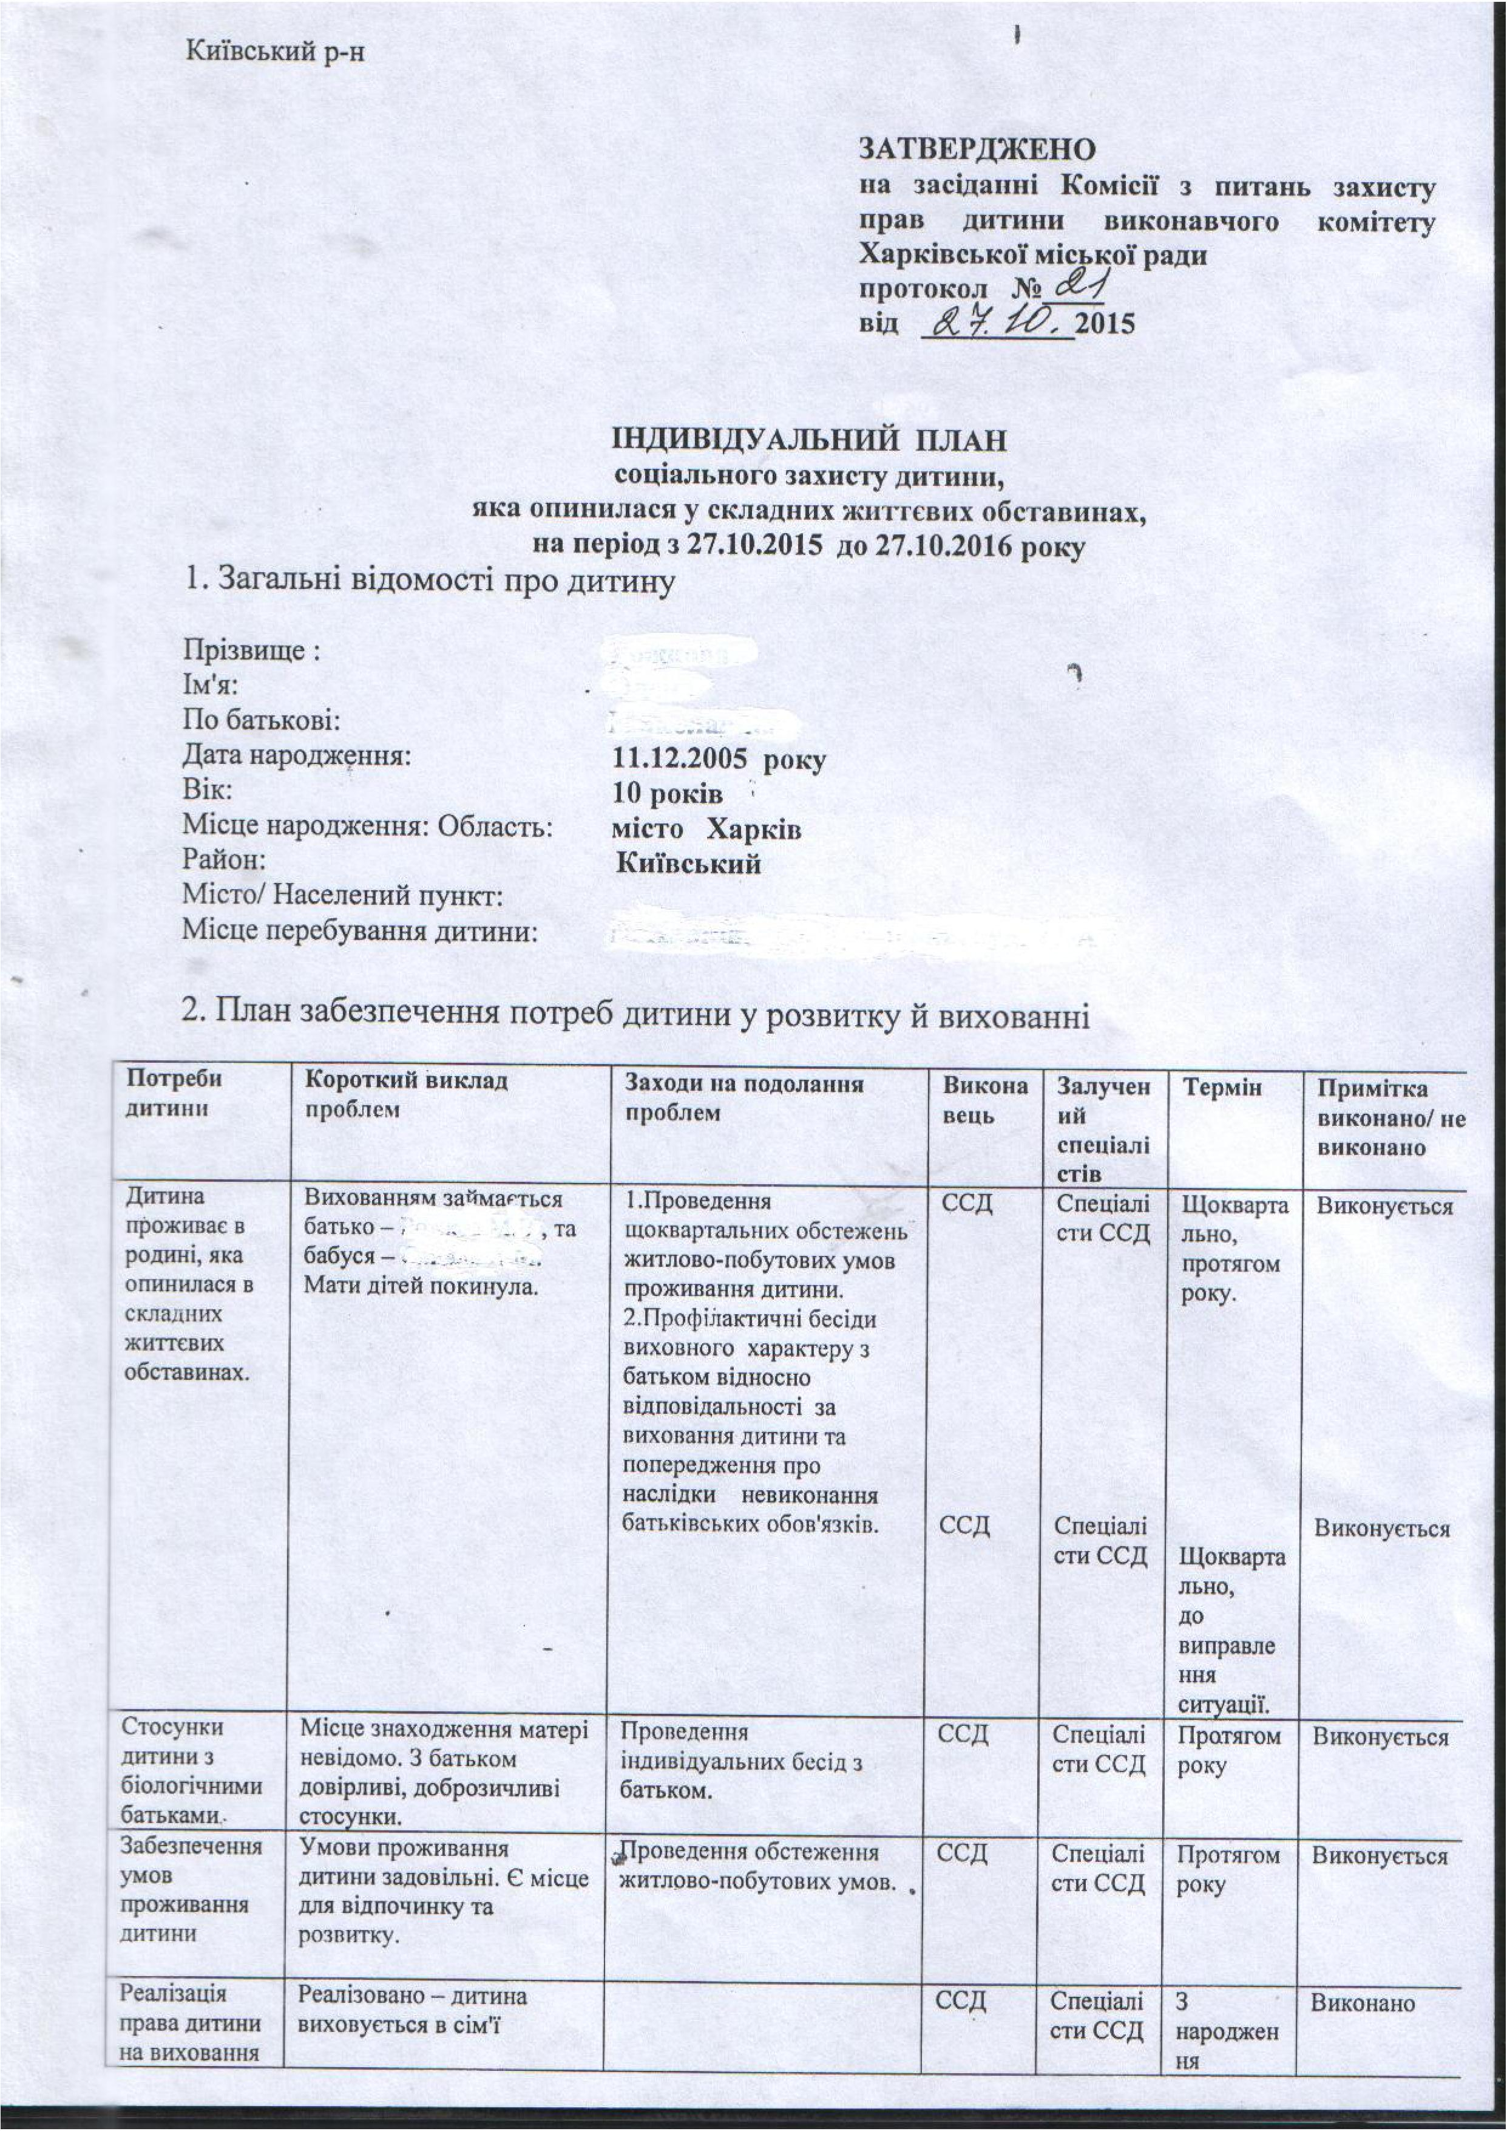
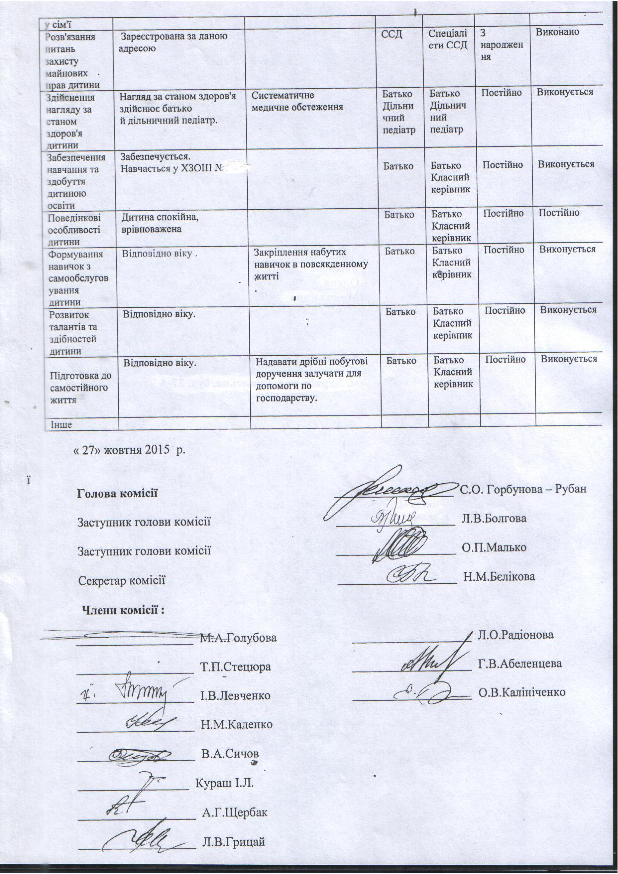
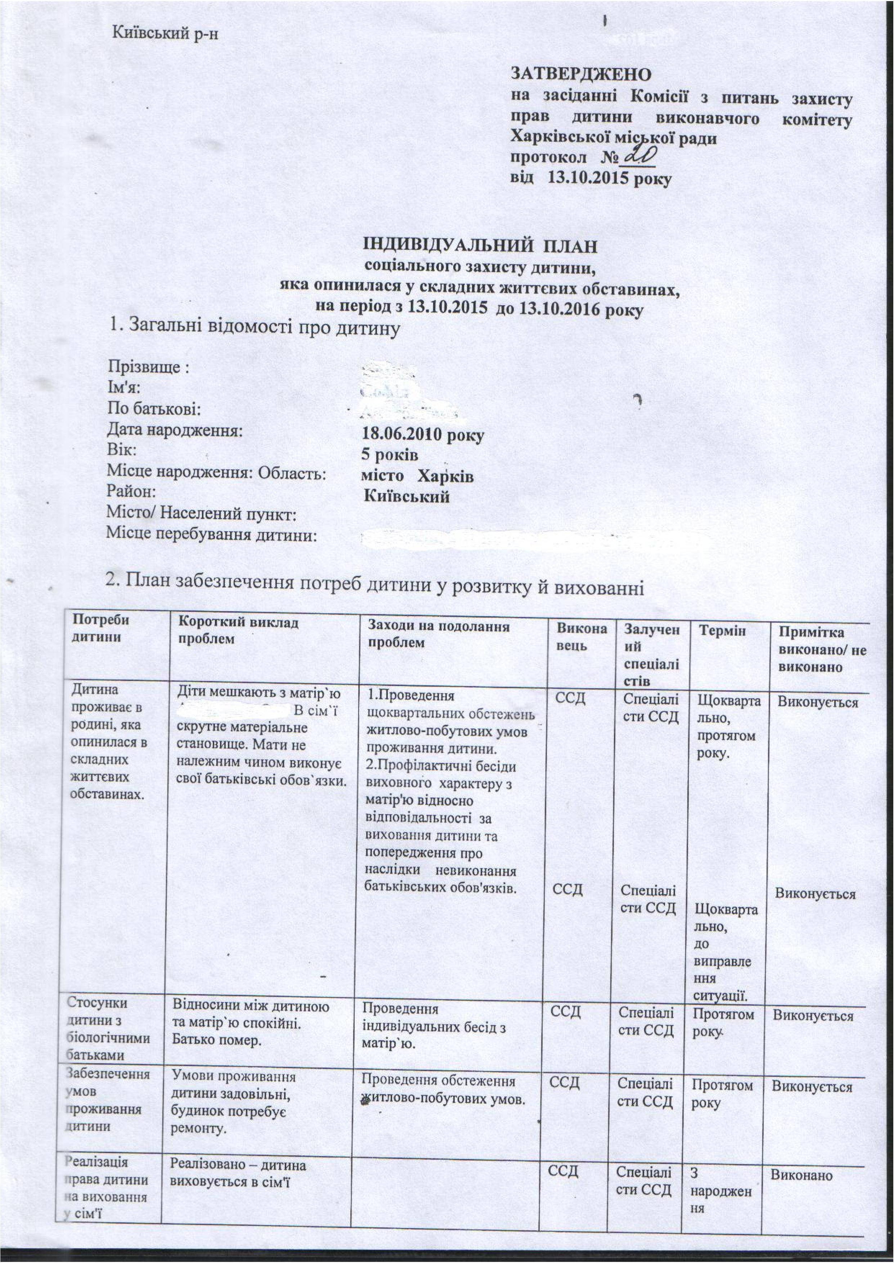
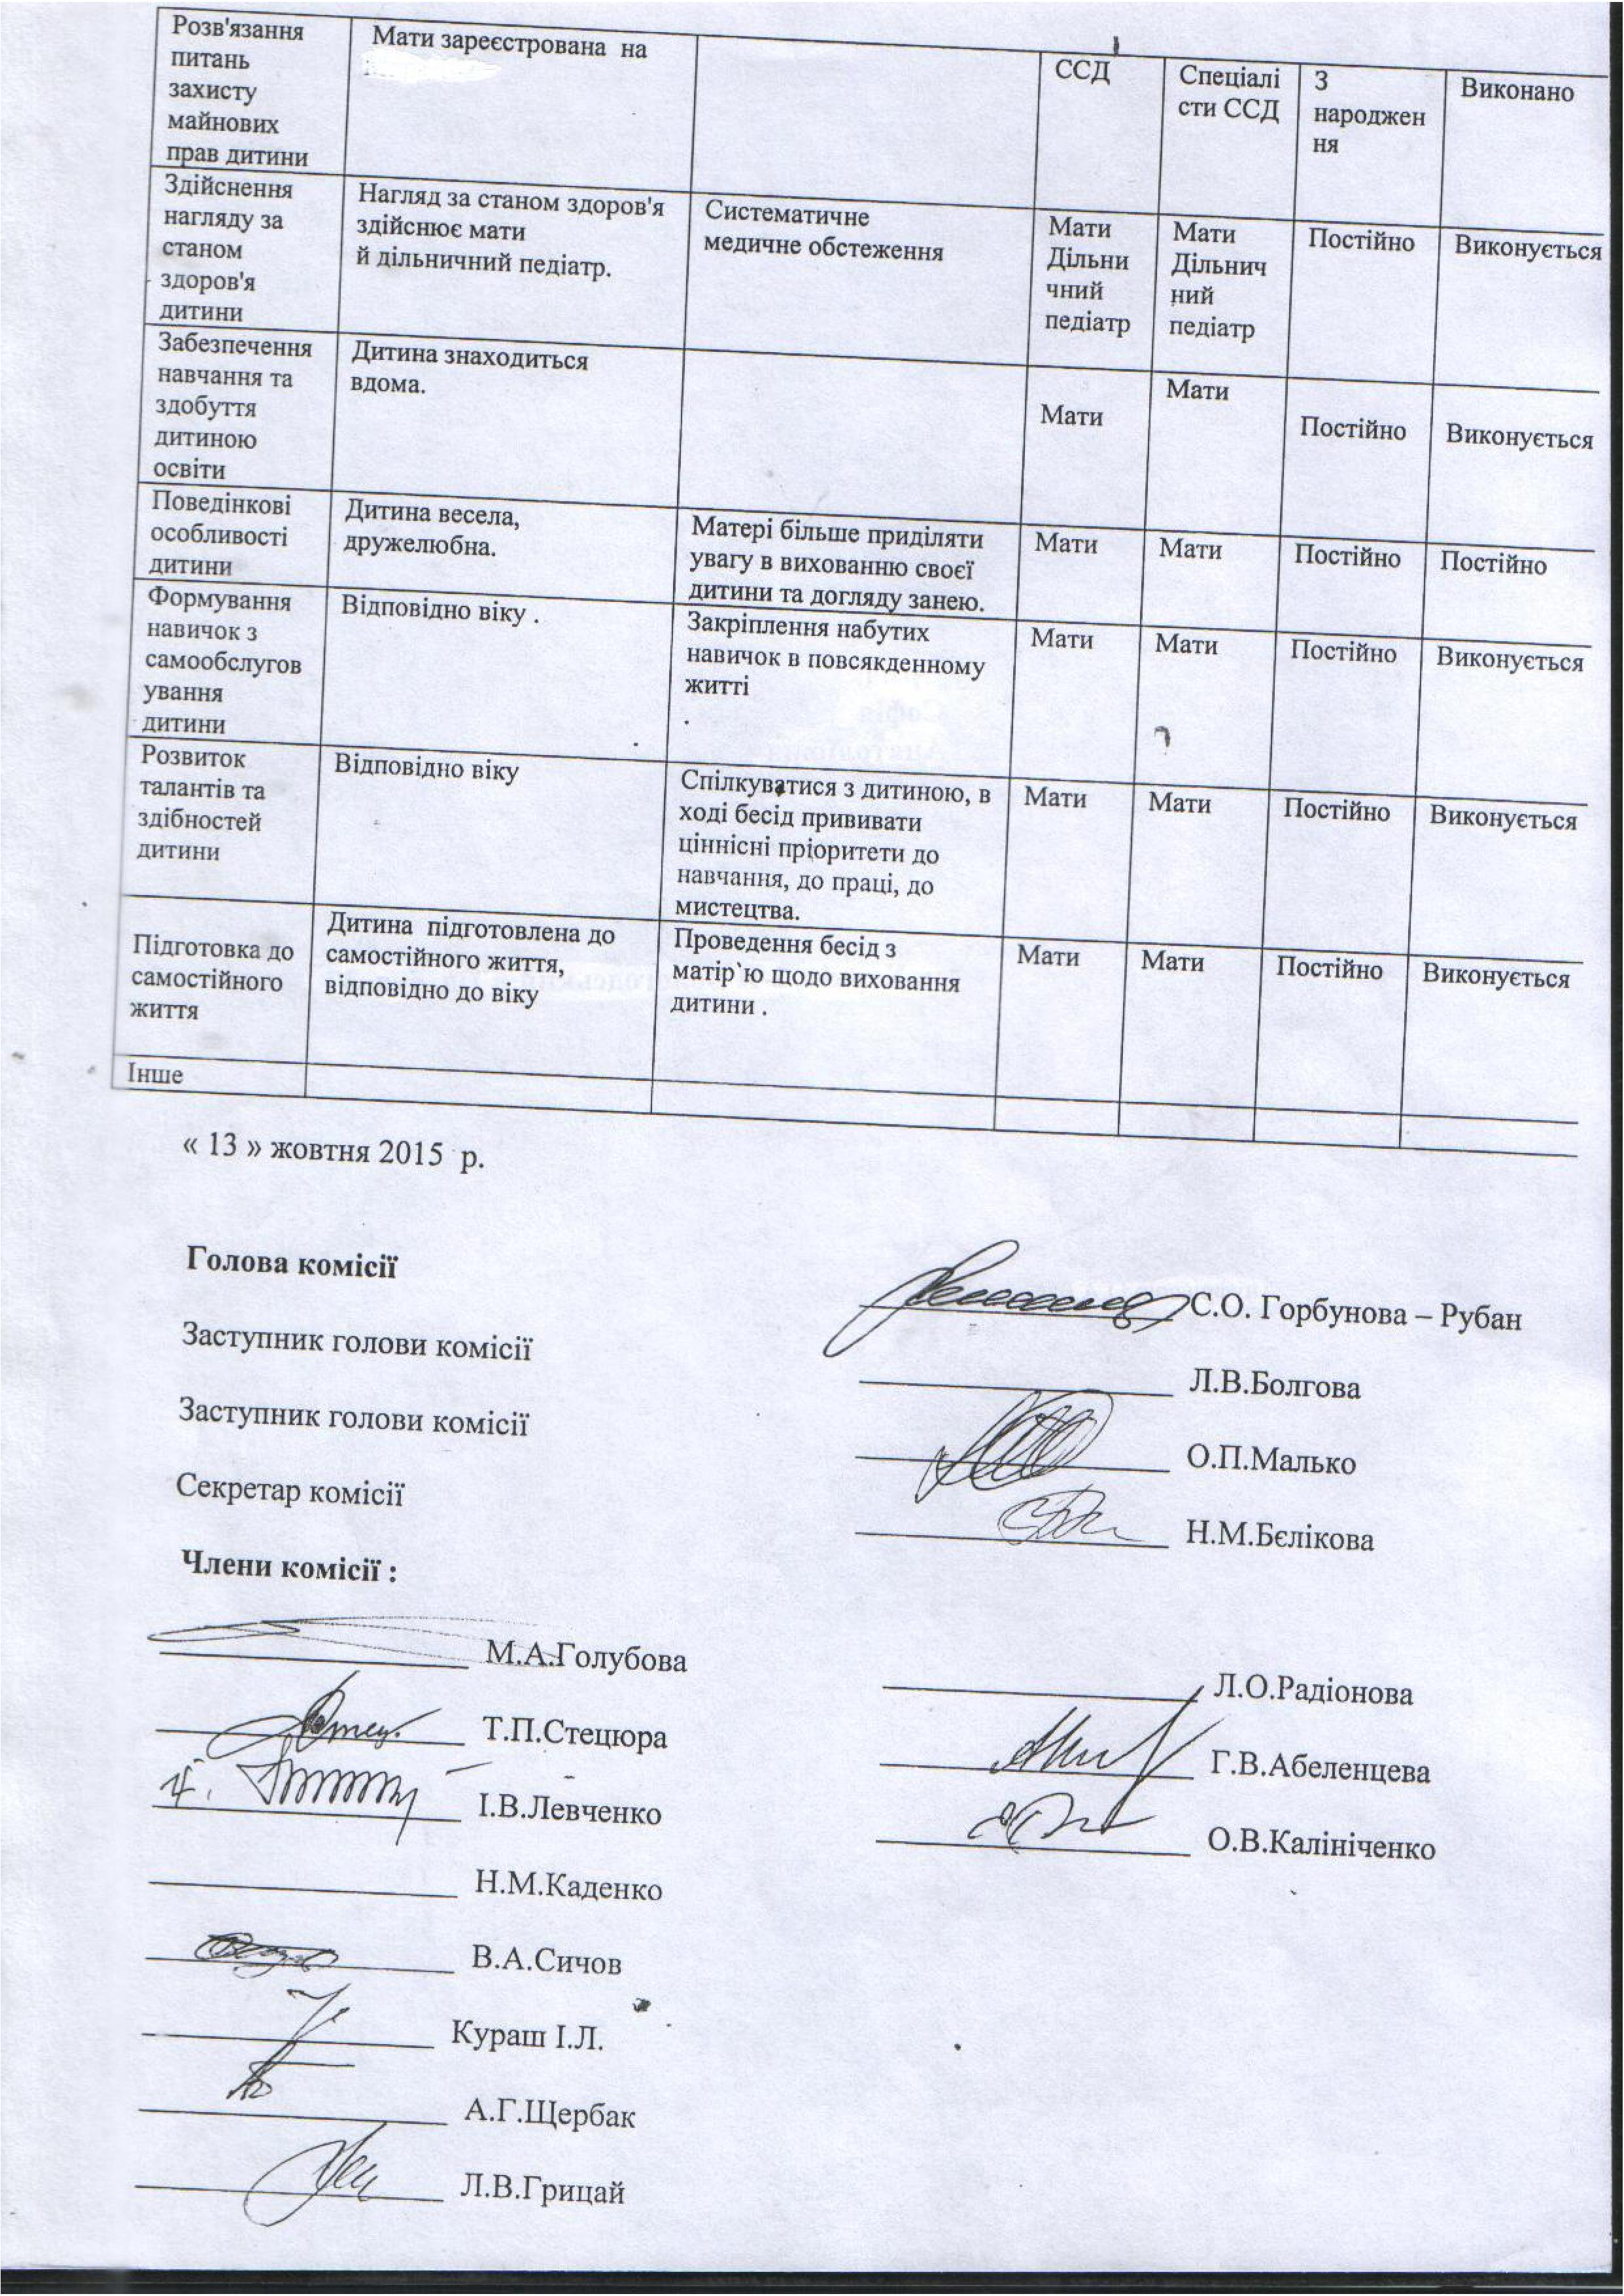

Загалом слід зазначити, що кожним структурним підрозділом на дитину або сім’ю складається індивідуальний план, оцінка потреб дитини і родини, проте індивідуальні плани відносно однієї родини не кореспондуються між собою.
Рекомендації
1. Виконавчому комітету Харківської міської ради:
1. Неухильно дотримуватися вимог Порядку провадження органами опіки та піклування діяльності, пов’язаної із захистом прав дитини, затвердженого постановою Кабінету Міністрів України від 24.09.2008 № 866, при виявленні дітей, які залишилися без піклування батьків.
2. Покращити взаємодію районних служб у справах дітей та центрів соціальних служб для сім’ї, дітей та молоді у процесі виявлення дітей, які опинилися в складних життєвих обставинах.
3. Забезпечити дотримання законодавства у частині здійснення соціального супроводу сім’ї у якої є загроза вилучення дитини у батьків.
4. Вжити заходів щодо підвищення фахового рівня працівників служб у справах дітей та центрів соціальних служб для сім’ї, дітей та молоді щодо захисту прав дітей.
2. Міністерству соціальної політики України вивчити питання щодо внесення змін до Кримінального процесуального кодексу України щодо інформування служби у справах дітей у разі затримання осіб, у яких на утриманні та вихованні є дитина.

У Харківському будинку дитини, який розрахований на 105 ліжок, на момент відвідування перебувало 53 дітей, з яких 30 дітей-сиріт та дітей, позбавлених батьківського піклування, та 34 дитини в денній групі медико-соціальної реабілітації.
У закладі проживає 27 дітей, які були переміщені із зони проведення антитерористичної операції (Луганський обласний будинок дитини № 2): 22 дитини-сироти та дитини, позбавленої батьківського піклування, 5 – рахуються на як такі, що опинилися в складних життєвих обставинах, були влаштовані наприкінці 2013 року до Луганського обласного будинку дитини № 2 за заявою матері та за рішенням (розпорядженням) відповідних місцевих органів влади.
Водночас в особовій справі Анастасії Г., 30.11.2011 р.н., в наявності є витяг з державного реєстру актів цивільного стану громадян про державну реєстрацію народження дитини відповідно до ч. 1 ст. 135 Сімейного кодексу України; акт про покинуту в пологовому будинку, іншому закладі охорони здоров’я або яку відмовилися забрати батьки чи інші родичі, про підкинуту чи знайдену дитину від 20.11.2013. Зазначені документи є підставою для оформлення статусу дитини, позбавленої батьківського піклування, проте статус не оформлено, що порушує право дитини на соціальний захист, захист її особистих та майнових прав.
На дітей, які є вимушено переміщені особи, оформлені відповідні довідки.
Відповідно до Порядку виплати державної допомоги при народженні дитини в разі її влаштування до дитячого закладу (будинку дитини) на повне державне утримання, затвердженого наказом Мінсоцполітики, Мінфін, МОЗ, МОН, Мінсім’ямолодьспорту від 19.05.2008 № 254/704/260/427/2014, на усіх дітей в закладі оформлені особові рахунки в банківських установах, на які перераховується державна допомога при народженні дитини.
Адміністрацією закладу порушувалося питання перед Ощадбанком щодо переведення коштів з особових рахунків, які були відкриті на дітей в Луганській області. На момент відвідування закладу відповіді не отримано.
Звертає на себе увагу той факт, що жодна дитина, яка має право на отримання аліментів, їх не отримує. Робота в цьому напрямку практично відсутня як з боку адміністрації закладу так і з боку служби у справах дітей.
У закладі створені достатні умови для проживання та розвитку дітей.
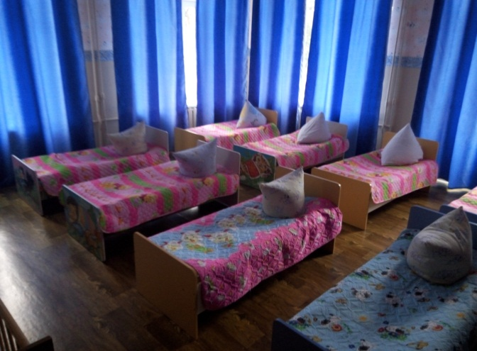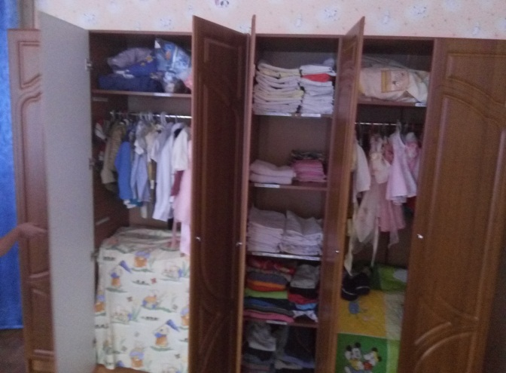
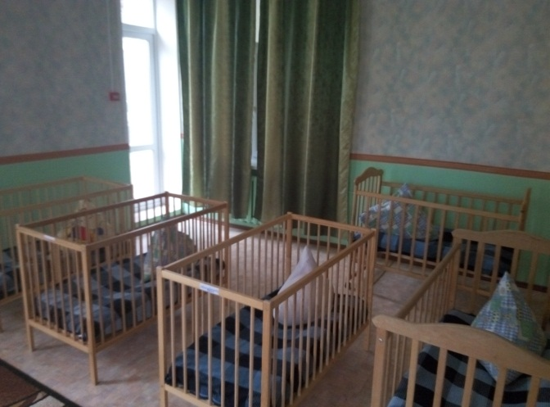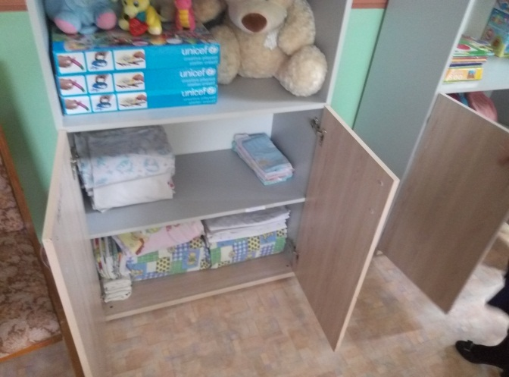

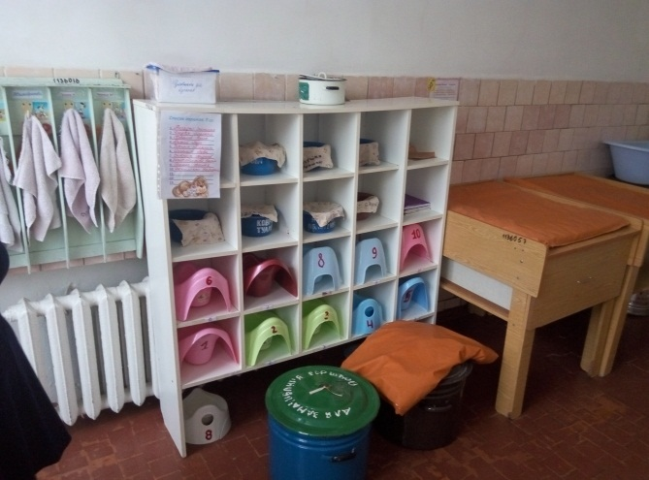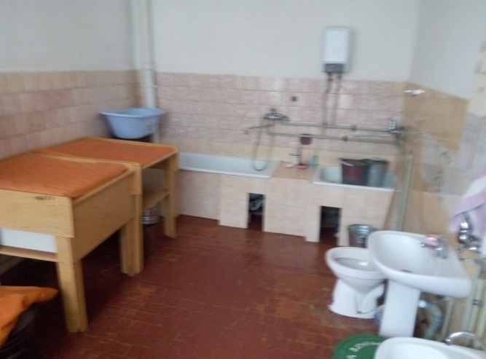
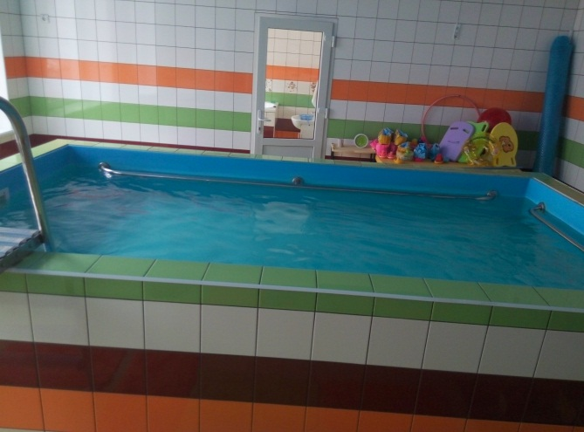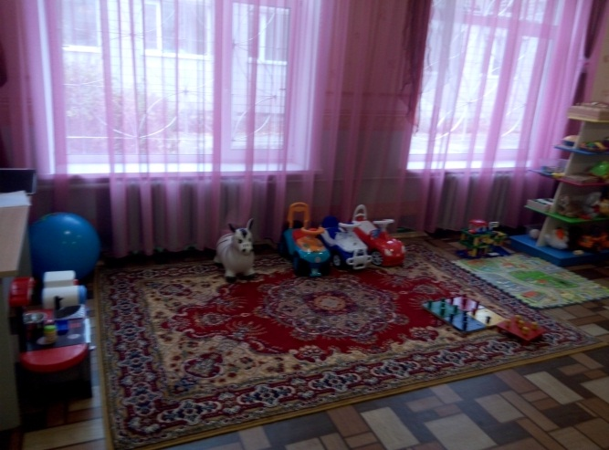

У закладі забезпечується п’ятиразове харчування, для приготування їжі для дітей 1-го року народження є окреме приміщення (молочна кухня).
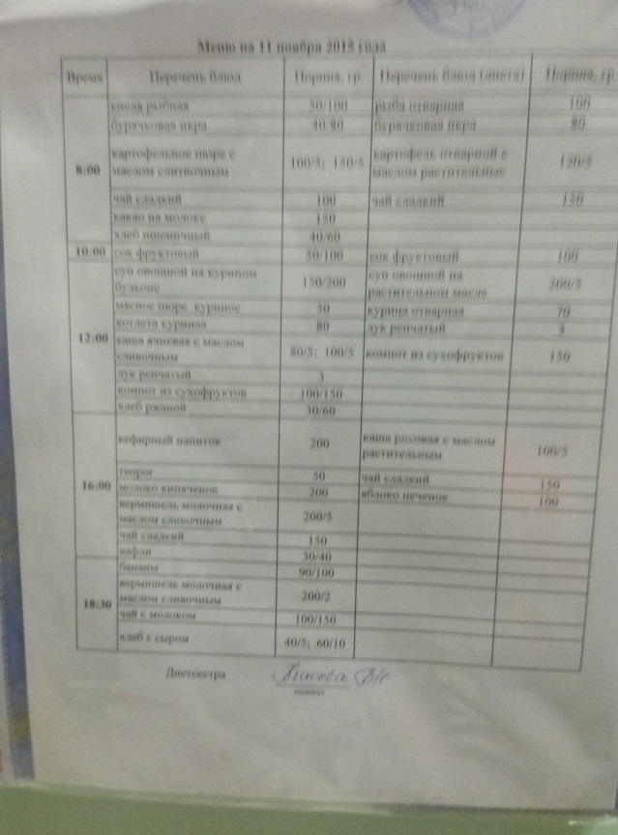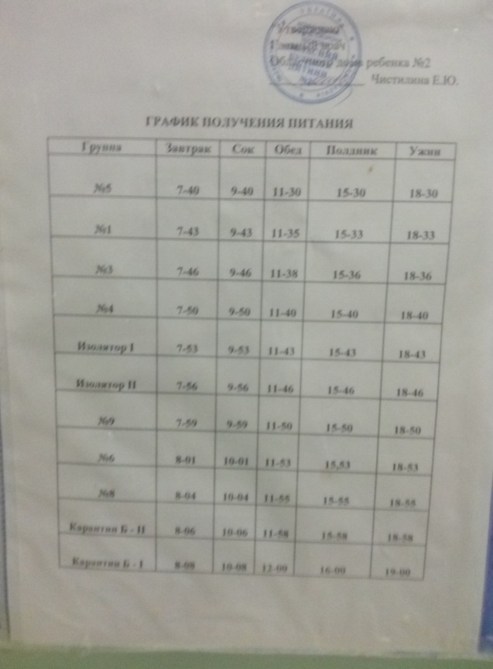
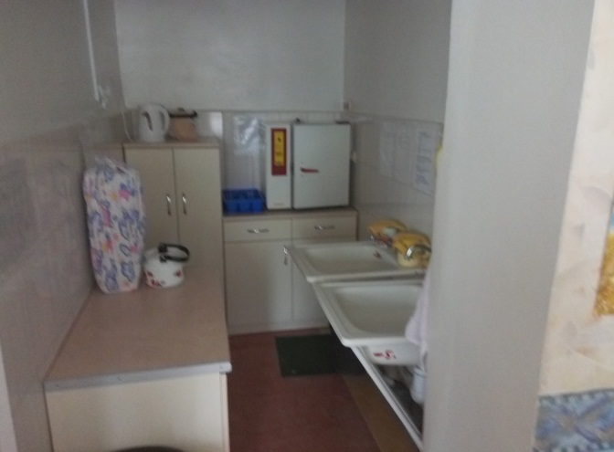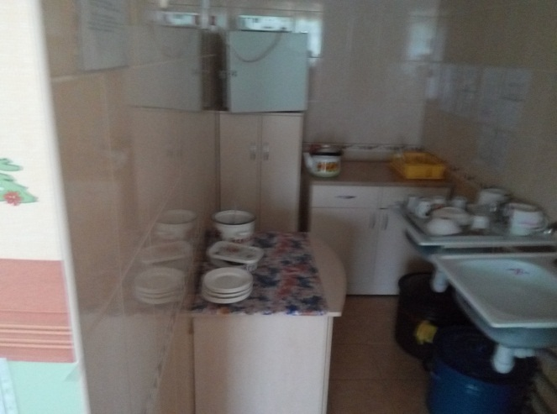
Заклад забезпечений в достатній кількості матеріалом для сенсорного та мовленнєвого розвитку дітей, розвитку дрібної моторики рук.
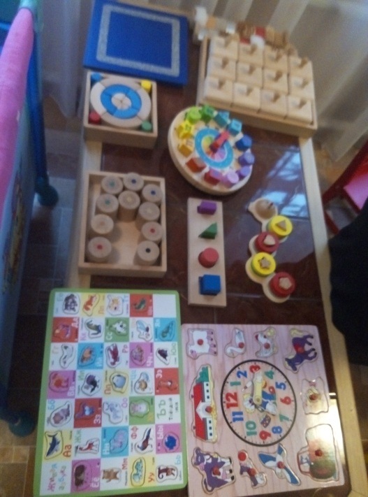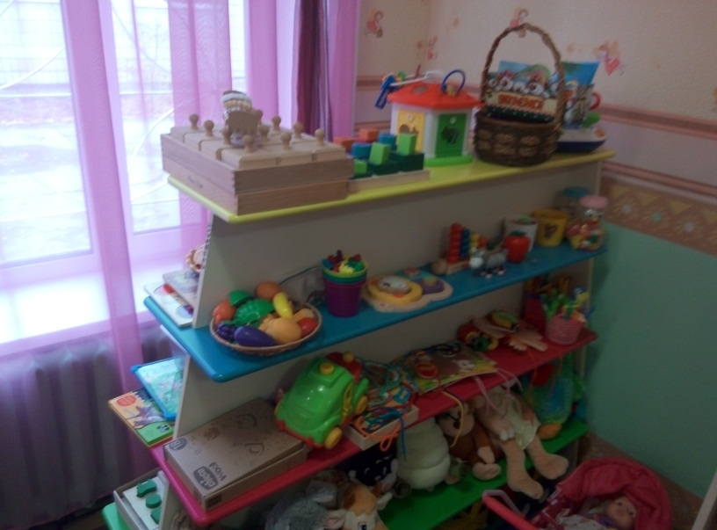
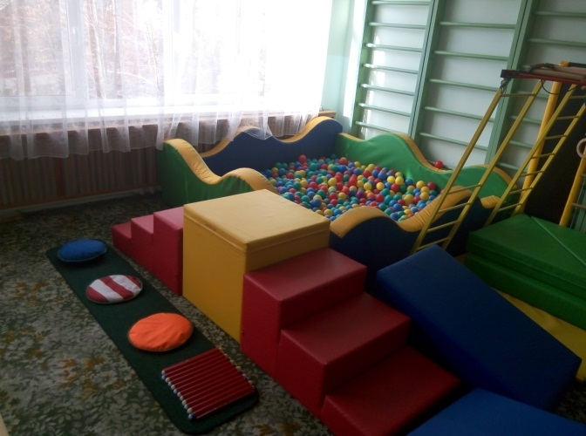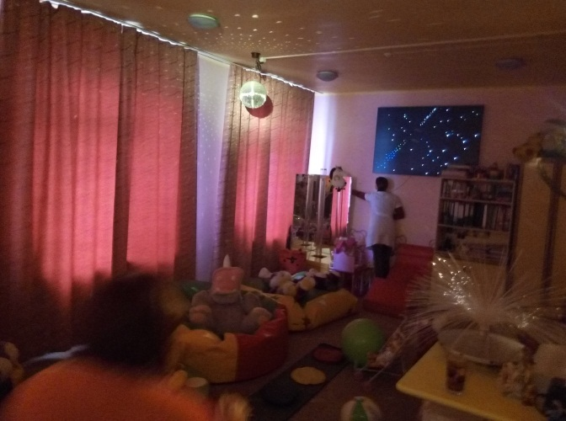

Харківський міський центр соціально-психологічної реабілітації дітей був відкритий 19.12.2013 року.
Положення про комунальний заклад соціального захисту дітей «Центр соціально-психологічної реабілітації дітей м. Харкова», не відповідає Типовому положенню про центр соціально-психологічної реабілітації дітей, затвердженого постановою Кабінету Міністрів України від 28.01.2004 № 87 (у редакції від 21.11.2012 № 1128).
Заклад розрахований на 30 місць, на момент відвідування перебувало 11 дітей віком від 3 до 11 років (створена 1 група для хлопчиків).
У приміщенні здійснюється косметичний ремонт (готується кімната для дівчат).
Діти навчаються в ЗОШ № 130 м. Харкова. Під час візиту було зафіксовано заздалегідь заплановану прогулянку дітей до Аквапарку у навчальний час.
Упродовж 2014-2-15 років зафіксовано повторне потрапляння дітей до закладу (Даніїл К., Ренат Г., Кирило Н., прийомна дитина Олександр Т.), що свідчить про недостатній стан роботи щодо здійснення соціально-педагогічної корекції, надання психологічної та інших видів допомоги дітям, які перебувають в центрі, а також про відсутність або неналежне здійснення соціального супроводу сім’ї.
Також моніторами зафіксовано таке:
- в журналі звернень за медичної допомогою не вказується час надання відповідної допомоги;
- в журналі обліку відвідувань рідними також не вказується час та тривалість відвідування;
- в загальному приміщенні групи не забезпечений належним чином доступ до питної води, а саме на столі стоїть чайник з водою але немає чашок;
- продукти, що зберігалися у лотках в холодильнику (риба, м'ясо) не були належним чином маркіровані – без вказаних дат виготовлення або кінцевого строку зберігання;
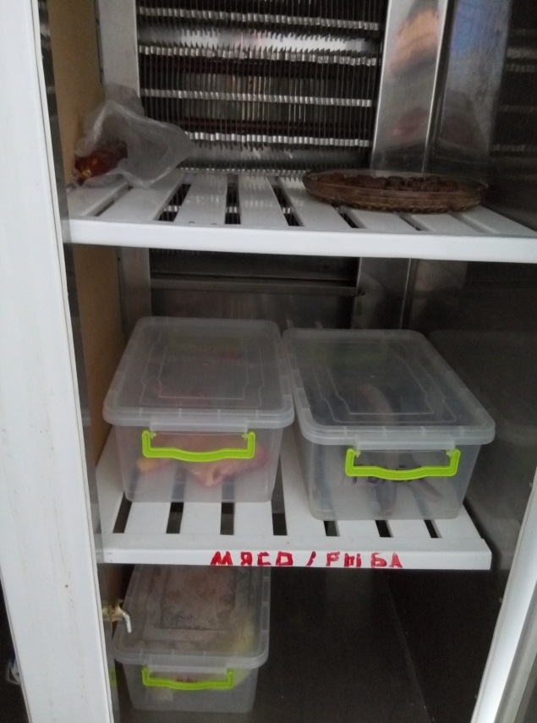

- у спальних кімнатах недостатня кількість тумбочок, на 6 дітей 4 тумбочки (в іншій кімнаті на 5 -4 тумбочки);
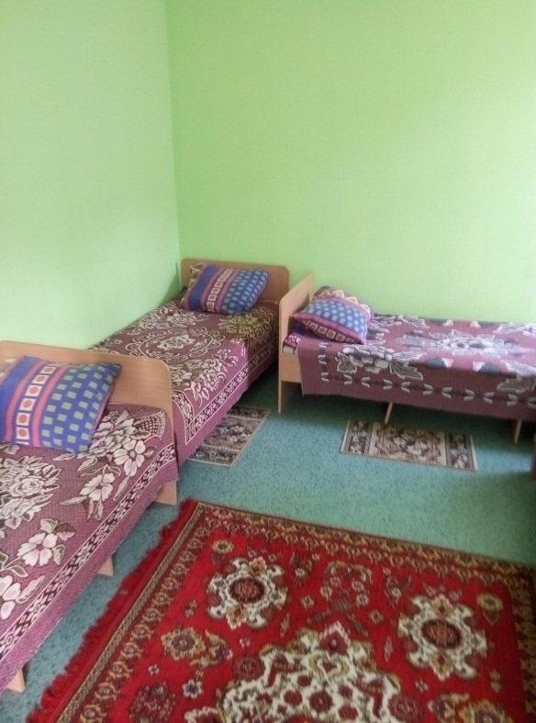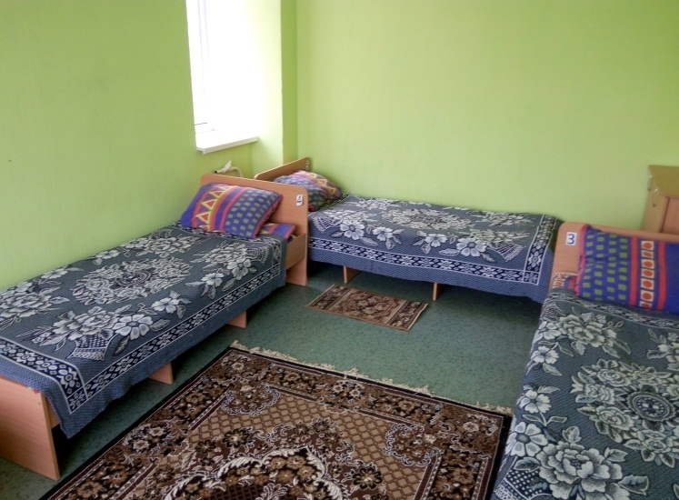

- у роздягальні шафи розташовані у два «поверхи», кожній дитині виділено по 2 шафи одна над одною (відповідно ускладнено доступ до верхніх шаф – на висоті приблизно 1,4 м);
- потребують поліпшення санітарно-гігієнічні умови (у туалетних кімнатах розміщено по три (два) туалети, проте відсутні будь-які перегородки та двері між ними).

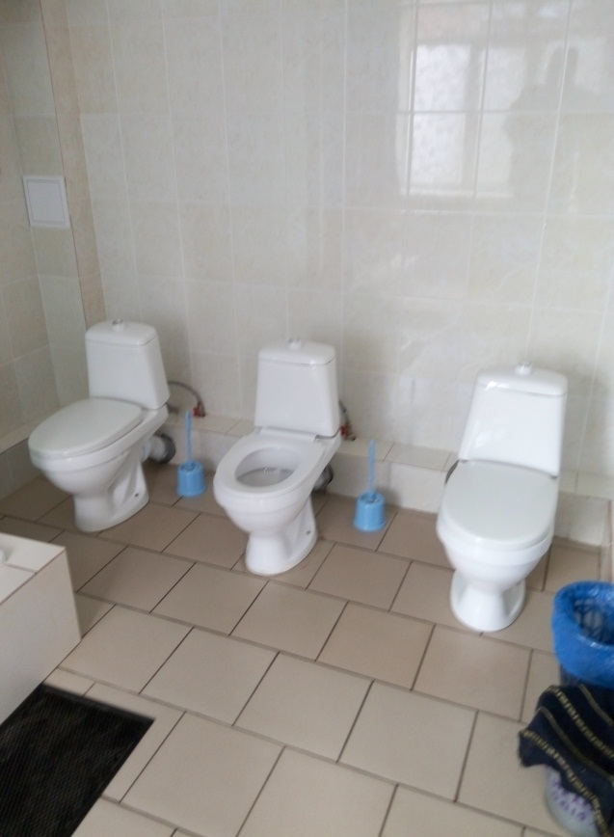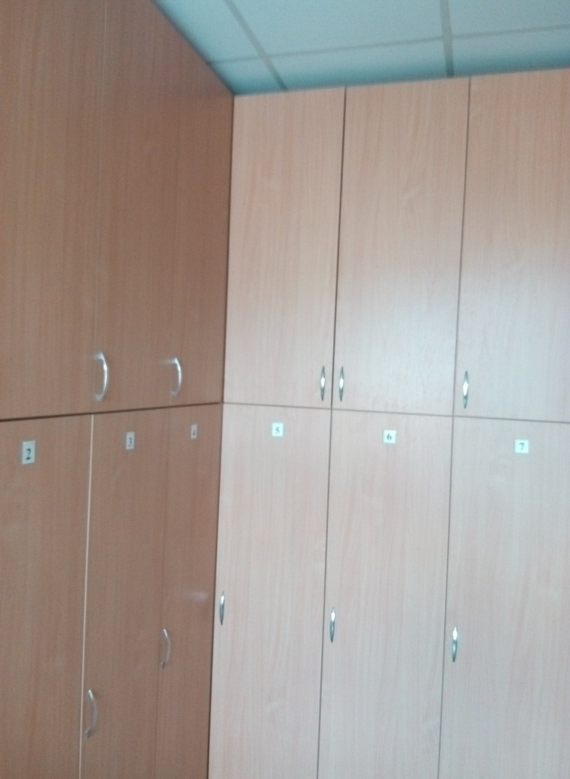

Харківський обласний центр соціально-психологічної реабілітації дітей, розрахований на 50 місць, на момент відвідування перебувало 47 дітей.
У закладі створені умови для про проживання дітей, втім вони потребують покращення (у спальних кімнатах відсутні стільці, прикроватні тумбочки).

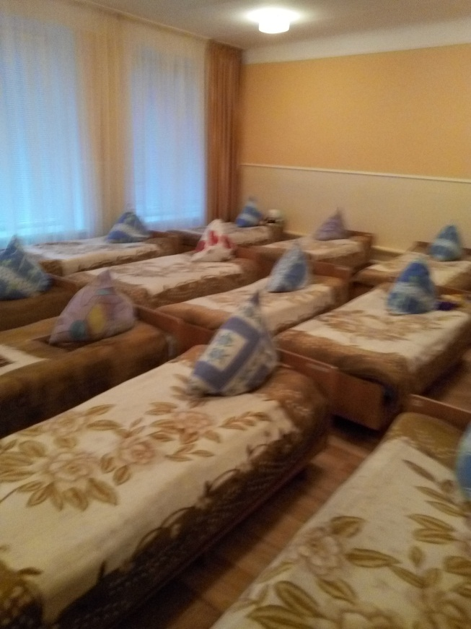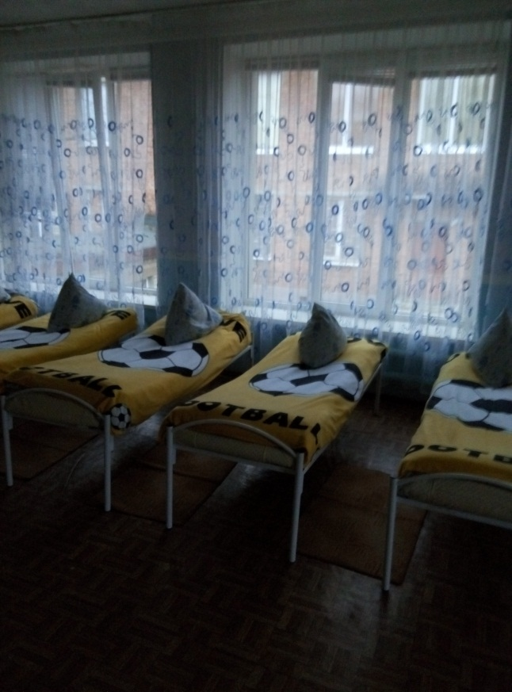

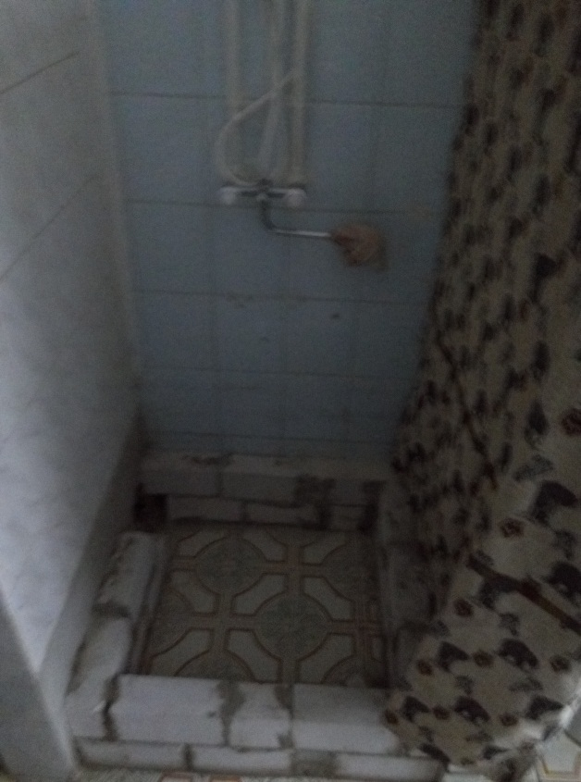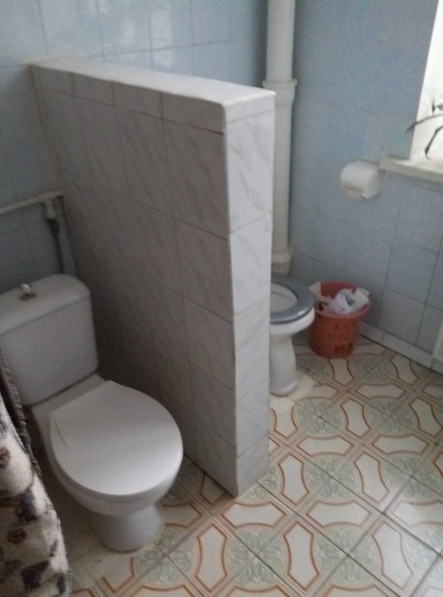
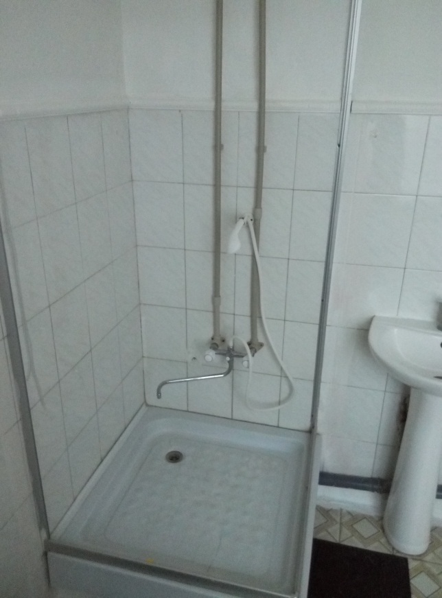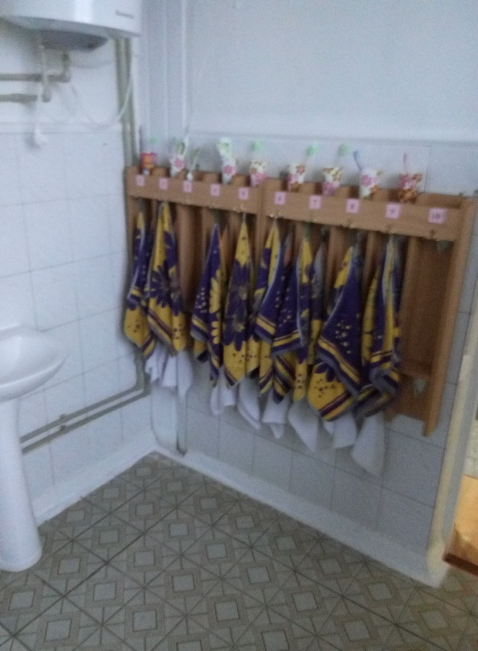

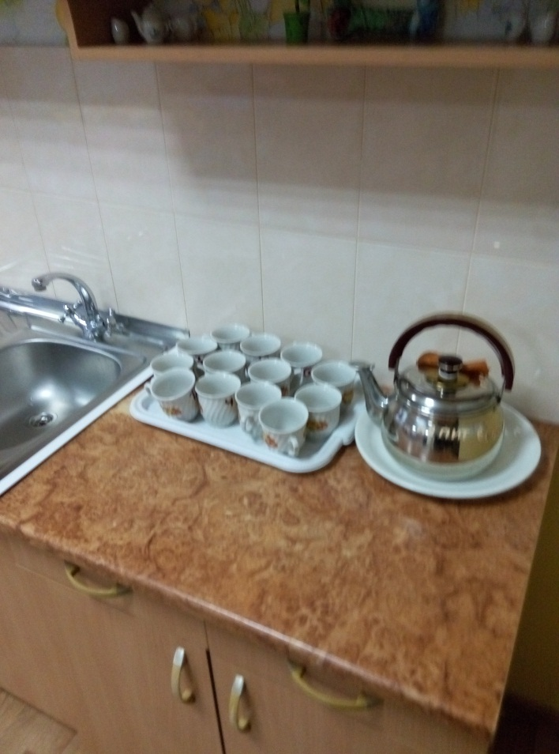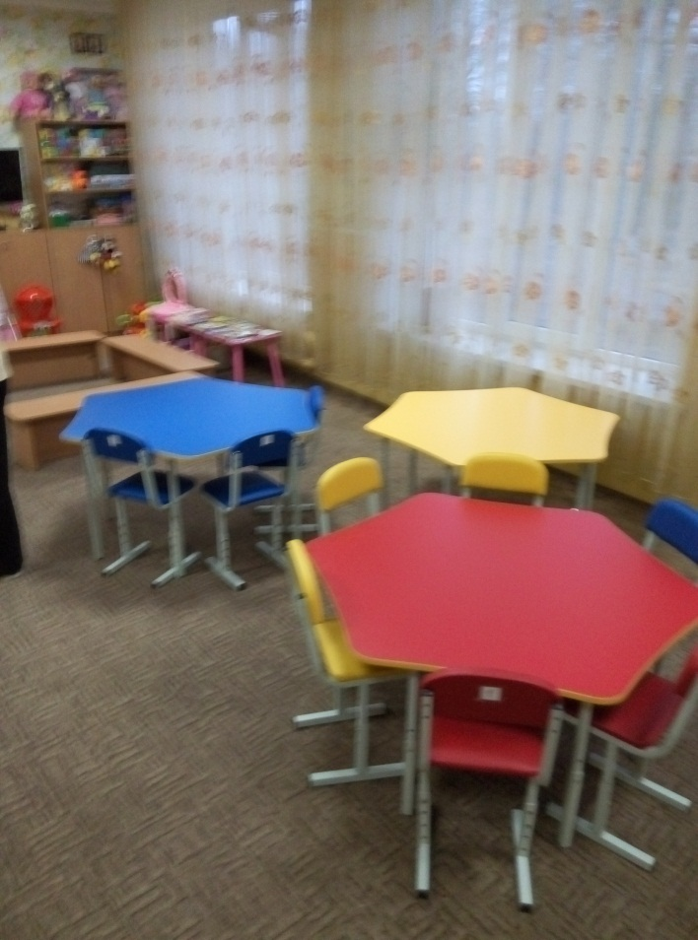

У закладі забезпечено право дітей на освіту. Діти відвідують загальноосвітний навчальний заклад, розташований поруч із закладом.
Зафіксовано перевищення терміну перебування дітей понад 1,7-1 рік, у той час як за законодавством дитина в такому закладі може перебувати до 9 міс.
 | Дата влаштування | Примітка
Анастасія Г. | 22.03.2014 | Скасування усиновлення (скарження рішення про усиновлення)
Ангеліна Д. | 20.11.2014 | Неодноразовий розгляд на комісії з питань захисту прав дитини при виконавчому комітеті Лозівської міської ради питання стосовно позбавлення матері Маргарити Д. батьківських прав.
Олена В. | 07.07.2014 | Станом на 03.04.2015 ініціюється питання пор позбавлення матері батьківських прав
Крістіна Л. | 04.12.2014 | 12.06.2015 подано позов до суду щодо позбавлення матері батьківських прав
Зазначене свідчить про недостатній контроль служб у справах дітей, де діти перебувають на обліку як такі, що опинилися в складних життєвих обставинах, та активізують роботу щодо соціального захисту дітей після спливу 9 місяців перебування в закладі та активізують роботу щодо соціального захисту дітей після спливу 9 місяців перебування в закладі.
Порушується право дітей на безперешкодне спілкування з батьками, родичами, друзями. Мобільні телефони у дітей відбираються та зберігаються в адміністрації закладу. Діти можуть спілкуватися з батьками, родичами, друзями засобом мобільного телефону на їх прохання та у присутності когось з адміністрації. Не створено достатніх умов для спілкування з батьками, зустрічі з батьками проходять у кімнаті чергового з режиму.
Порушується право дітей на приватність та індивідуальний простір. Практично відсутні місця, де б дитина могла усамітнитися.
Рекомендації:
1. Посилити роботу фахівців центру соціально-психологічної реабілітації дітей спрямовану на соціально-психологічне діагностування; соціальну психологічну, педагогічну реабілітацію; адаптацію до сімейного оточення.
2. Забезпечити взаємодію служб у справах дітей та центру соціально-психологічної реабілітації дітей при доопрацюванні індивідуальних планів соціального захисту дітей, які опинилися у складних життєвих обставинах, дітей-сиріт та дітей, позбавлених батьківського піклування.
3. Сприяти створенню умов для побачень дітей з батьками. Забезпечити безперешкодне спілкування дітей засобом мобільного телефону.
4. Покращити матеріально-технічну базу в закладах та забезпечити належні санітарно-гігієнічні умови.
Результати роботи моніторингової групи обговорено із заступником Харківського міського голови та керівниками служб у справах дітей, де було звернуто увагу на виявлені недоліки в роботі органів та служб, які опікуються питаннями з охорони дитинства. Також акцентовано увагу на необхідності посилення соціальної роботи з сім’ями, які опинилася в складних життєвих обставинах, з метою збереження потенціалу та виховної функції сім’ї.

ТЕМАТИЧНИЙ НАПРЯМОК: ДОТРИМАННЯ ПРАВ ВПО
У рамках візиту були відвідані такі місця компактного поселення внутрішньо переміщених осіб:
- КЗОЗ “Обласний спеціалізований будинок дитини “Зелений Гай”
(адреса: смт. Високий, Харківський район, вул. Фрунзе, 11);
- Територіальний соціальний центр обслуговування Московського району м. Харкова (адреса: м. Харків, вул. Блюхера, 23-Г);
- Чугуївський районний центр туризму, краєзнавства та екскурсій учнівської молоді Чугуївської районної ради
(адреса: м. Чугуїв, вул. Харківська, 253).
- КУ Червонооскільський психоневрологічний інтернат (адреса: с. Червоний Оскіл, вул. Лісова, 1, Ізюмський район);
- Барачні приміщення (адреса: вул. Інженерна, 1-4, м. Лозова,).

16 листопада 2015 року моніторинговий візит розпочався з відвідування Харківської обласної державної адміністрації (далі – ХОДА) з метою перевірки фактів, викладених у скарзі, що надійшла до Уповноваженого з прав людини від внутрішньо переміщеної особи, яка тимчасово проживає в м. Харкові, дотримання посадовими особами облдержадміністрації законодавства про звернення громадян при розгляді її звернень.
У ході зустрічі з начальником відділу роботи зі зверненнями громадян апарату ХОДА Грановою Т.В. та спеціалістами Департаменту соціальної політики ХОДА було здійснено ознайомлення з порядком ведення документообігу в адміністрації та її структурних підрозділах, витребувано необхідні документи для прийняття рішення про застосування подальших заходів реагування Уповноваженим з прав людини за зверненням зазначеної вище особи.
Також проведено зустріч з директором Департаменту соціального захисту населення ХОДА Шпарагою Ю.І. та першим заступником директора Департаменту Бабенко Т.Б.
Під час обговорення ряду питань, пов’язаних із забезпеченням соціального захисту ВПО органами соціального захисту населення, було з’ясовано, що в Харківській області, як одній з найближчих до зони конфлікту, обліковується понад 200 тис. внутрішньо переміщених осіб, що становить один з найбільших показників в Україні. Щотижня до Харківської області прибуває близько 1000 осіб. Наближеність Харківської області до території проведення збройного конфлікту породжує проблему з відслідковуванням переміщення ВПО, особливо тих осіб, які реєструються в області як ВПО для отримання пенсійних виплат, а потім повертаються назад (так званий «пенсійний туризм»).
Перебування великої кількості ВПО в області спричиняє велике перевантаження органів соціального захисту населення у зв’язку з збільшенням обсягу роботи, який виконує штат працівників в тому ж самому складі, що й до внутрішнього переміщення великої кількості осіб.
За словами керівництва Департаменту з 01.10.2015 року чисельність штату органів соціального захисту в області була збільшена на 230 працівників. Однак, додаткові робочі місця були створені лише в органах соціального захисту районних державних адміністрацій. Поза увагою залишились органи соціального захисту, що функціонують при органах місцевого самоврядування (міські ради), хоча навантаження в частині забезпечення прав ВПО залишається значним.
Бабенко Т.Б. зауважила, що Департаментом соціальної політики ХОДА проводиться ефективна робота по виявленню проблемних питань, пов’язаних із соціальним забезпеченням ВПО, ініціюються зустрічі, забезпечується плідна взаємодія з Міністерством соціальної політки України. За її словами, протягом поточного року Рахунковою палатою України було проведено 4 перевірки діяльності Департаменту щодо цільового використання коштів, передбачених для виплати щомісячної адресної допомоги ВПО.
При здійсненні реєстрації ВПО керуються нормами Закону України “Про забезпечення прав і свобод внутрішньо переміщених осіб”, розпорядженням Кабінету Міністрів України від 7 листопада 2014 р. № 1085-р “Про затвердження переліку населених пунктів, на території яких органи державної влади тимчасово не здійснюють свої повноваження, та переліку населених пунктів, що розташовані на лінії зіткнення”), а також наказом СБУ від 07.10.2014 № 33/6/а “про визначення районів проведення антитерористичної операції та термінів її проведенняˮ, відповідно до якого вся територія Луганської та Донецької областей визнана територією проведення АТО.
У випадку, коли особи переміщуються з території, підконтрольної органам державної влади, у разі надання ними підтверджуючих документів щодо обставин, які змусили їх покинути місце постійного проживання, зокрема акти про руйнування житла, їх беруть на облік як ВПО.
Правомірність взяття на облік та призначення щомісячної адресної допомоги ВПО органами соціального захисту населення в Харківській області визначається на підставі проведених перевірок соціальними інспекторами фактичного місця проживання ВПО відповідно до Указу Президента України від 30 січня 2015 року № 40 “Про додаткові заходи щодо забезпечення проведення часткової мобілізації у 2015 році”. У разі виявлення недостовірної інформації про тимчасове місце проживання, вказаної у довідці ВПО, органи соціального захисту населення призупиняють виплату зазначеної допомоги, а після підтвердження особою протягом місяця даних про місце проживання/перебування, виплата допомоги відновлюється з моменту припинення.
З метою вивчення питання застосування органами Пенсійного фонду норм постанови Кабінету Міністрів України від 12.08.2015 № 615, якою було визначено необхідність звернення ВПО для виплати пенсій до публічного акціонерного товариства “Державний ощадний банк України”, було відвідано управління Пенсійного фонду України в Київському районі м. Харкова.
У ході зустрічі керівництво зазначеного управління поінформувало, що переведення виплати пенсій ВПО, яким було призначено пенсію до набрання чинності змін, внесених постановою КМУ № 615, на відділення Ощадбанку не проводиться. Таких пенсіонерів не примушують відкривати рахунки для отримання пенсій в Ощадбанку. Управління Пенсійного фонду України в Київському районі м. Харкова застосовує норми вищезазначеної постанови лише для пенсіонерів - ВПО, які були взяті на облік після її прийняття.
Про таку ж практику застосування норм вищевказаної постанови повідомило керівництво управління Пенсійного фонду України в Чугуївському районі та управління Пенсійного фонду України в Лозівському районі Харківської області, які були відвідані у рамках моніторингового візиту 17 та 18 листопада 2015 року відповідно.
Керівництво управління Пенсійного фонду України в Київському районі м. Харкова також зазначило, що обмін інформацією з органами соціального захисту населення здійснюється щомісяця, з територіальними підрозділами міграційної служби обмін інформацією не проводиться.
Під час зустрічі з керівництвом та спеціалістами управління праці та соціального захисту населення Московського району Харківської міської ради (адреса: вул. Гв. Широнінців, 38 Г, м. Харків, 61123, начальник: Ажель Лариса Анатоліївна) було обговорено ряд проблемних питань щодо взяття на облік та призначення щомісячної адресної допомоги ВПО.
Однією з основних проблем, що прозвучала під час обговорення ряду проблемних питань у сфері забезпечення соціальних прав ВПО, є відсутність механізму поновлення документів, що посвідчують особу. Проблема полягає в тому, що територіальні органи Державної міграційної служби України при зверненні ВПО з заявою про відновлення документів вимагають довідку про взяття на облік, яку органи соціального захисту населення у зв’язку з відсутністю документа, що посвідчує особу, видати не має можливості. Така ситуація – замкнуте коло для осіб, які втратили, в тому числі з незалежних від них причин, паспорт та інші документи.
В управлінні також існує проблема з реєстрацією іноземців, які як і деякі інші громадяни України зазнали негативних наслідків збройного конфлікту на Сході країни та тимчасової окупації Кримського півострова. У зв’язку з відсутністю в діючому Законі України “Про забезпечення прав і свобод внутрішньо переміщених осіб” такої категорії громадян як іноземці, вони не можуть реалізувати свої права як ВПО.
Неврегульованим залишається питання забезпечення соціальних прав дітей, які перемістилися без супроводу батьків. Таких дітей в районі близько 20 осіб.
Було також підняте питання переплат по виплаті щомісячної адресної допомоги. За словами працівників управління, у разі виявлення факту надміру сплачених коштів та неможливістю чи небажанням ВПО повертати переплату, управління соціального захисту населення не має можливості звернутися до суду про стягнення виплаченої допомоги, оскільки позови до фізичної особи пред’являються до суду за її місцем проживання/перебування. Місце проживання або перебування фізичної особи встановлюється за місцем реєстрації особи, що зазначена в її паспорті.
Позитивним є факт оформлення субсидій на оплату житлово-комунальних послуг студентам, які мають статус ВПО та проживають в гуртожитках.
За інформацією працівників управління, територіальними підрозділами ДМС не здійснюються перевірки відповідності інформації про місця проживання ВПО, вказаної в довідці про взяття на облік. Такі перевірки проводяться соціальними інспекторами управління соціального захисту населення.
Багато нарікань в органів соціального захисту населення викликало набрання чинності постанови Кабінету Міністрів України від 15.06.2015 № 427, якою було внесено зміни до постанови КМУ № 505, та уповноважено Державний ощадний банк України приймати документи, необхідні для призначення грошової допомоги при відкритті поточного рахунка.
При опрацюванні документів, що надходять від Ощадбанку, спеціалісти управління часто виявляють відсутність деяких необхідних документів, помилки при заповненні заяв та ін. Така ситуація призводить до додаткової роботи, яка лягає на плечі спеціалістів управління, а також змушує ВПО по декілька разів проходити процедуру подачі повного пакету документів.
Неординарна ситуація була зафіксована управлінням при зверненні до них особи, яка має український паспорт з зареєстрованим місцем проживання в Російській Федерації. З метою з’ясування подальших дій управління звернулось за роз’ясненням до Міністерства соціальної політики України, яке поінформувало, що такі особи мають право на отримання статусу ВПО.
Але виникає інше питання: чи є дійсним такий паспортний документ?
При зверненні ВПО за призначенням щомісячної адресної допомоги спеціалісти приймають лише при наявності повного пакету документів, що значно відтерміновує строк призначення державної допомоги.
Також було обговорено проблеми у користуванні інформаційною базою даних, зокрема, відсутній механізм технічної зміни категорії населення у випадках, коли особа досягла пенсійного віку або 18-річного віку, що в свою чергу тягне за собою зміну розміру нарахування адресної грошової допомоги та підстав її припинення.
Схожа ситуація виникає, коли ВПО має статус інваліда з певним терміном встановлення інвалідності: коли такий термін закінчується програма автоматично не переводить в іншу категорію, що часто призводить до виникнення переплат допомоги.
Обмін інформацією стосовно обліку ВПО з органами Пенсійного фонду України управлінням не здійснюється.
В призначенні допомоги малозабезпеченим ВПО відмовляють, оскільки однією з вимог є надання довідки про склад сім’ї, оскільки надати таку довідку в таких осіб немає можливості.
Пропозиції від управління: збільшити кількість штатних одиниць, створити єдину централізовану інформаційну базу виплати щомісячно адресної допомоги.
“Зелений Гай”
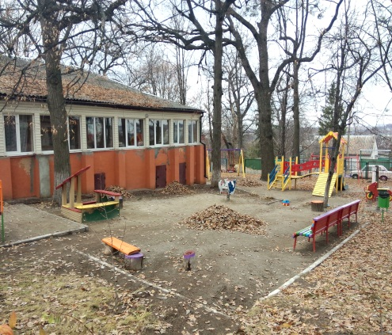
У рамках візиту також було відвідано КЗОЗ “Обласний спеціалізований будинок дитини “Зелений Гай” (адреса: смт. Високий, вул. Фрунзе, 11).
Під час ознайомлення з діяльністю та функціонуванням закладу були зроблені позитивні висновки щодо досвіду забезпечення необхідними умовами дітей – ВПО.
За словами керівника Обласного спеціалізованого будинку дитини “Зелений Гай”, Титаренка Ігоря Олександровича, перших 8 дітей, які прибули з м. Красноармійська, було направлено до них ще в червні 2014 року, згодом, 29 липня 2014 року, прибуло 29 дітей з м. Луганськ. На сьогодні в закладі перебуває 30 малюків, які прибули з зони АТО, у віці від 1 до 3 років. Деякі з дітей мають різного характеру патології. Частина дітей прибула до будинку з копіями свідоцтв про народження та документами про історію захворювання. Малюки з м. Луганськ прибули без документів, що потребувало значного часу для їх поновлення та з’ясування усіх обставин щодо їх статусу. Під час медичного обстеження дітей було виявлено, зокрема 5 пороків серця, одну дитину було одразу прооперовано. Протягом майже двох років перебування внутрішньо переміщених дітей в закладі відбулися зміни: деяких дітей забрали на реабілітацію, деяких було усиновлено.
Як зазначив Титаренко І.О., створення необхідних умов для проживання та лікування як ВПО, так і інших дітей стало можливим за рахунок колосальної допомоги від волонтерських, громадських, в тому числі, міжнародних організацій.
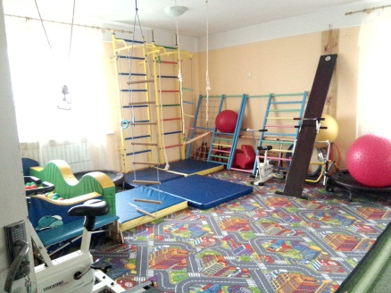
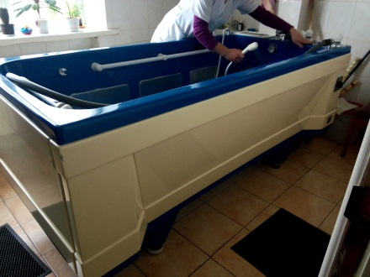
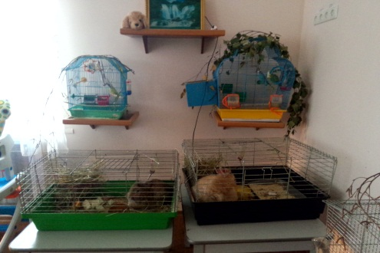

Крім того, 16 листопада 2015 року було відвіданоТериторіальний соціальний центр обслуговування Московського району м. Харкова, в якому облаштовано місця для поселення ВПО.
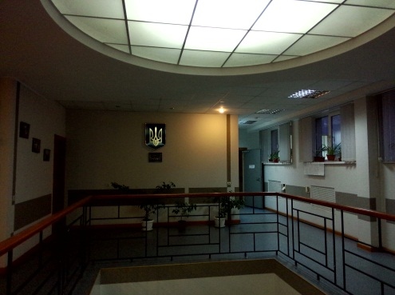
Територіальний центр утворено для здійснення соціального обслуговування та надання соціальних послуг громадянам, які перебувають у складних життєвих обставинах і потребують сторонньої допомоги за місцем проживання, в умовах тимчасового або денного перебування.
Територіальний центр провадить свою діяльність на принципах адресності та індивідуального підходу, добровільного вибору отримання чи відмови від надання соціальних послуг, гуманності, комплексності, забезпечення конфіденційності.
Починаючи з літа 2014 року Територіальний центр прийняв понад 70 ВПО. На момент візиту в закладі проживає всього 16 осіб із зони АТО. З них пенсіонери, особи з інвалідністю, одинокі матері, є також студенти.
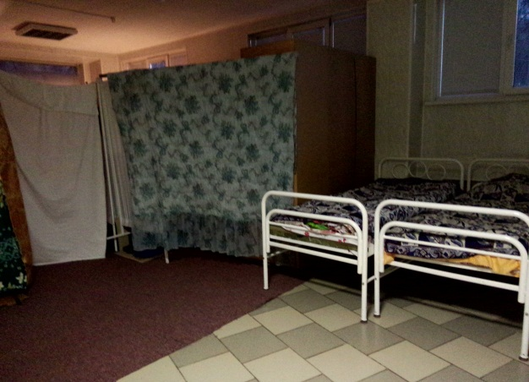
Основаною проблемою є те, що заклад не призначений для проживання, на його балансі – нежитлові приміщення. Адміністрація закладу вийшла з цієї ситуації шляхом створення ліжко-місць в приміщенні колишньої їдальні, яка була переобладнана за рахунок гуманітарної допомоги.
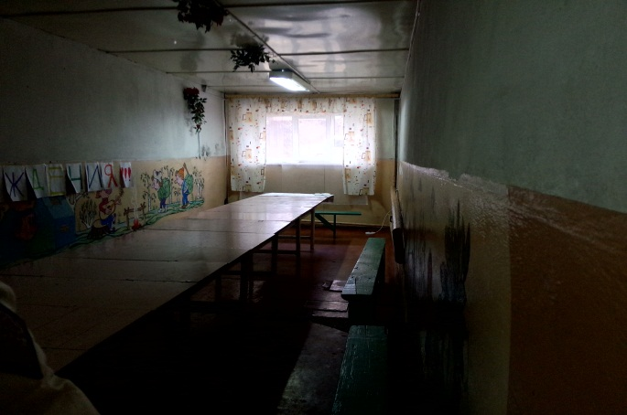

За інформацією керівника Терцентру Желудкової Т.А., до центру прибувають ВПО за усним розпорядженням Департаменту соціальної політики ХОДА та регіонального штабу ДСНС.
Між ВПО та адміністрацію іноді виникають конфліктні ситуації, однак працівники намагаються комунікативно зменшувати напругу. ВПО проживають на безоплатній основі, оскільки утримання закладу здійснюється за державні кошти і не передбачено стягнення будь-яких платежів. У звʼязку з цим адміністрація звертається до мешканців з проханням надавати благодійну допомогу, яка спрямовується для оплати житлово-комунальних послуг закладу.
Всі послуги, які надаються Терцентром для мешканців району, які обслуговуються в центрі, (відвідування театрів, дихальна гімнастика і таке інше), надаються і для ВПО на безоплатній основі.
В закладі діє пропускний режим: після 23.00 год. Територіальний Центр закритий для відвідування. Про встановлені правила перебування в закладі усі ВПО ознайомлені. Проте, були випадки переселення деяких ВПО за антисоціальну поведінку.

17 листопада 2015 року в рамках моніторингового візиту було відвідано місце компактного поселення ВПО Чугуївський районний центр туризму, краєзнавства та екскурсій учнівської молоді Чугуївської районної ради
Комунальний заклад Чугуївський районний Центр туризму, краєзнавства та екскурсій учнівської молоді Чугуївської районної ради Харківської області (далі – центр) – профільний позашкільний навчальний заклад, який дає дітям та юнацтву додаткову освіту засобами туризму, краєзнавства та організації змістовного дозвілля, здійснює навчання і виховання громадян у позанавчальний час. Будівля центру 1936 року побудови.
Відповідно до своєї статутної діяльності Центр організовує роботу з учнями протягом навчального року, збільшуючи її обсяг в канікулярний час, святкові та вихідні дні. Робота гуртків, секцій, об’єднань продовжується в літній період згідно з планом роботи центру щодо проведення походів, експедицій, екскурсій, оздоровлення дітей за наявності укомплектованих груп.
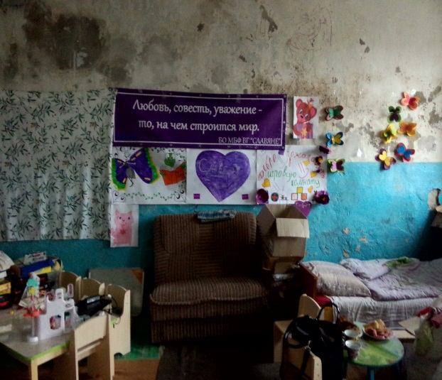
Однак, після розміщення з травня 2014 року ВПО на першому поверсі будівлі, за своїм основним напрямком заклад не функціонує.
На сьогоднішній день у закладі проживає 31 ВПО, з яких 12 дітей.
Як стало відомо, в будівлі зареєстрував свою діяльність благодійний фонд “Слов’яни”, який займається допомогою мирному населенню з квітня 2014 року. Розпочав свою волонтерську діяльність фонд з початком бойових дій у м Словʼянську. Спочатку фонд займався тільки безкоштовною евакуацією мирного населення і доставкою гуманітарної допомоги в зону бойових дій. Пізніше утворено місця поселення для переселенців, що знаходяться в м. Чугуїв і м. Харкові, надається допомога ВПО у працевлаштуванні та підтримка ВПО.
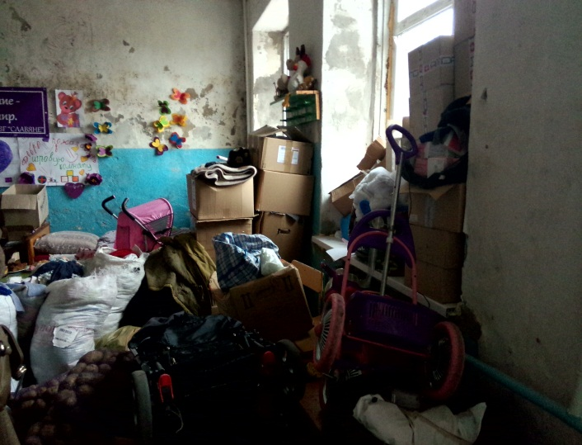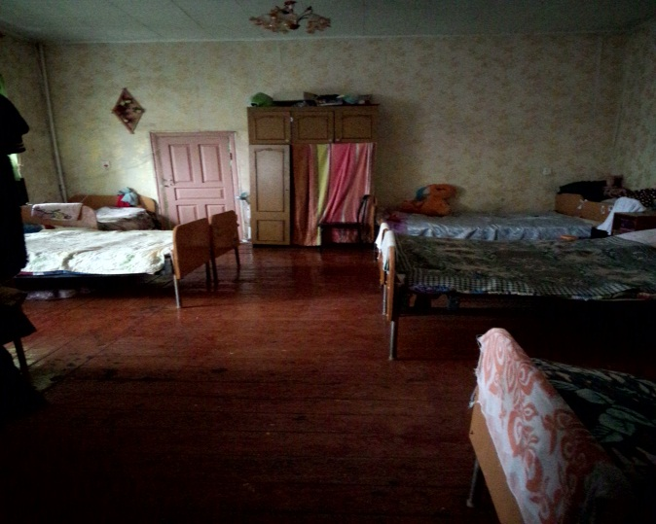
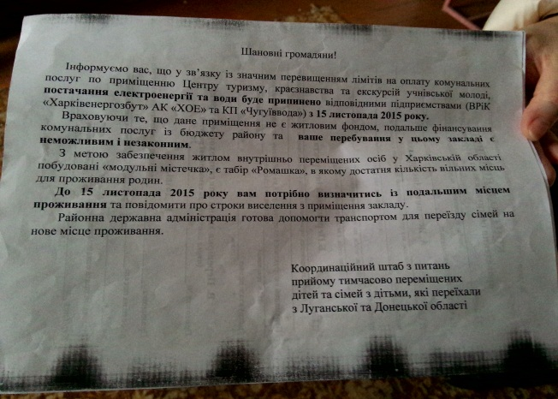
У зв’язку з відсутністю належних умов для проживання (нежитлове приміщення) та перевищенням лімітів на оплату ЖКП постало питання про припинення постачання електроенергії та води, а також виселення ВПО з Центру з 15.11.2015., про що мешканців було офіційно попереджено. Однак іншого реального житла, за словами волонтерів та самих переселенців, місцева влада не пропонує.
Під час обговорення проблемних питань з ВПО було виявлено факт неправомірної вимоги від одного з мешканців Центру документів для призначення щомісячної адресної допомоги управлінням праці та соціального захисту населення виконавчого комітету Чугуївської міської ради.
Дану інформацію було підтверджено під час відвідування зазначеного управління та встановлено, що спеціалісти додатково вимагають, окрім документів, передбачених постановою КМУ від 01.10.2014 № 505, довідку з квартирного комітету для підтвердження місяця проживання, що видається на підставі постанови Кабінету Міністрів України Про Єдиний державний автоматизований реєстр осіб, які мають право на пільги від 29.01. 2003 р. № 117. Таку вимогу вони мотивують неможливістю здійснювати контроль за фактичним місцем проживання /перебування ВПО, які реєструються в районі лише для отримання соцвиплат.
Про неправомірність таких дій представниками Секретаріату Уповноваженого з прав людини було наголошено працівникам управління та наголошено про недопустимість зволікання з призначенням державної адресної допомоги без наявності такої довідки.
У ході візиту до Управління соціального захисту населення Ізюмської РДА (адреса: вул. Гагаріна, 1, м. Ізюм) з представниками управління було обговорено проблемні питання у сфері забезпечення соціальних прав ВПО.
В ході обговорення було встановлено наступне:
- в Ізюмському районі як одному з найбільш наближених до зони конфлікту існує значна плинність ВПО. Це стає причиною виявлення двійників та припинення виплати щомісячної адресної допомоги.
Штат управління було збільшено на одну додаткову одиницю, проте, навантаження на працівників залишається великим;
- існує довготривала процедура передачі справи по виплаті щомісячної адресної допомоги ВПО з іншого регіону;
- у зв’язку з покладенням на Ощадбанк функцій з прийому документів для призначення допомоги виникає багато проблем з якістю оформлення документів, що викликає незадоволення серед ВПО;
- з метою уникнення переплат, спеціалісти вимагають від ВПО підтверджуючі довідки з сільських рад про місце їх проживання;
- існує проблема з фінансуванням виїзних перевірок фактичного місця проживання ВПО соціальними інспекторами (при цьому до деяких населених пунктів транспортне забезпечення здійснюється лише 2 рази на день);
- керівництвом управління повідомлено про виявлену правову колізію: Законом України “Про забезпечення прав і свобод внутрішньо переміщених осіб” передбачено, що повноваженнями щодо обліку ВПО та призначення допомоги наділені структурні підрозділи місцевої державної адміністрації з питань соціального захисту населення, що виключає можливість структурних підрозділів органів місцевого самоврядування (міські, сільські ради) займатись цими питаннями.

КУ Червонооскільський психоневрологічний інтернат
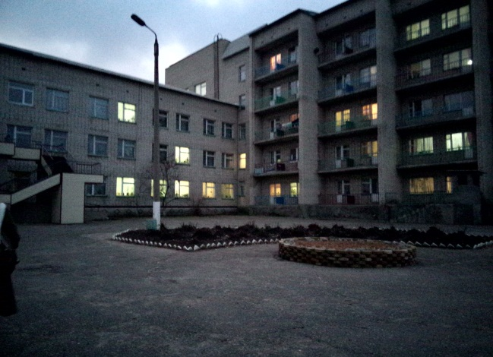
Інтернатний заклад розрахований на 405 місць. ВПО перемістилися до інтернату з аналогічних установ, що розташовані на території збройного конфлікту. Перші переселенці, 11 осіб, приїхали з Донецької області влітку 2014 року. На даний час в закладі перебуває 32 ВПО. Для ВПО, які проживають в інтернаті, було додатково виділено фінансування, тому особливих проблем з перебуванням не виникає.
Крім того, головним лікарем установи поінформовано, що в рамках спільного проекту Європейського союзу та Програми розвитку ООН “Місцевий розвиток, орієнтований на громаду” в Харківській області реалізуються 4 мікропроекти для внутрішньо переміщених осіб, одним з яких є капітальний ремонт приміщень Комунального закладу “Червонооскільський психоневрологічний інтернат” в Ізюмському районі, в яких будуть додатково розміщені ВПО.
Загальна вартість проекту – 1 801 895 грн., з них ЄС/ПРООН – 1 397 472 грн. Мікропроект на даний час в стадії реалізації.

18 листопада 2015 року було здійснено виїзд до місця компактного поселення в м. Лозова, який розміщено в барачних приміщеннях комунальної власності (на території колишньої військової частини)
В барачних приміщеннях колишнього військового містечка проживає 71 ВПО, з них 16 дітей. Переселенців розміщено в одноповерхових цегляних приміщеннях за сімейним принципом.
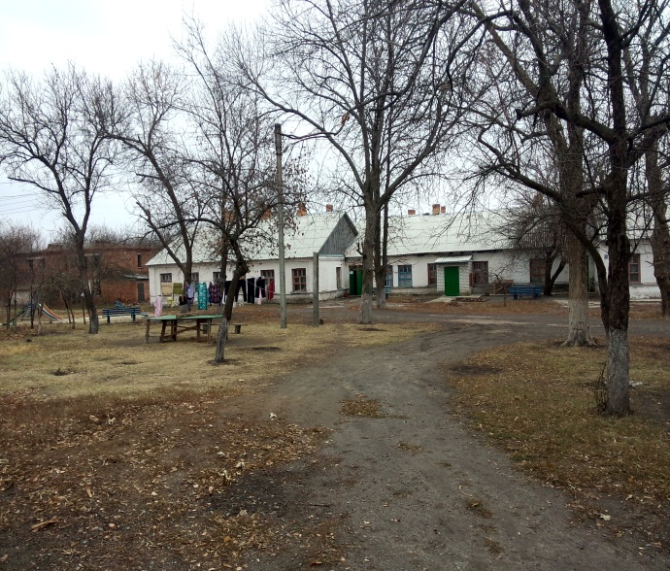
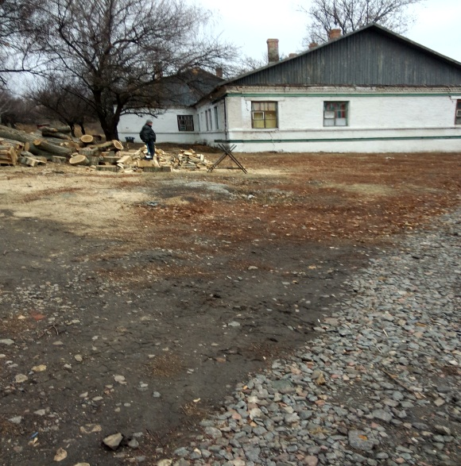

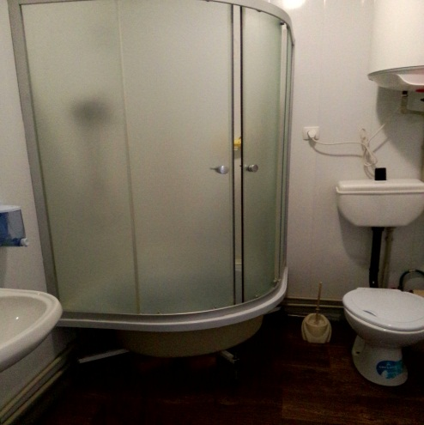
У містечку облаштований банно-пральний блок, в якому обладнано три санітарно-гігієнічні кімнати із сучасним сантехнічним обладнанням та обігрівом. Однак зважаючи на високі тарифи по оплаті електроенергії та води мешканці змушені економно використовувати банно-пральний блок: прання 1 раз на місяць на одну сім’ю, водні процедури - 3 рази на тиждень. Опалення в приміщеннях пічне. За сприяння міської влади достатньо заготовлено дров майже на весь осінньо-зимовий період.
Під час обговорення умов проживання ВПО з комендантом було виявлено такі проблеми:
- місце розташування барачних приміщень (ліс) достатньо віддалене від необхідної інфраструктури (магазини, лікарні, транспорт). При цьому таке розташування створює проблеми з влаштуванням на роботу (транспорт ходить до 18 години, єдиним варіантом щоб повернутись з роботи додому необхідно брати таксі, що більшість не може собі цього дозволити);
- високі тарифи для оплати комунальних послуг (оплата за воду нараховується не за кубічні метри, а за літри);
- в приміщеннях відсутнє водопостачання. Колодязь – висох, колонка – віддалена, що спричиняє незручності для людей похилого віку особливо в зимовий період;
- власними силами ВПО намагаються вирішити питання з доставкою хліба до поселення хоча б на зимовий період.

У ході моніторингового візиту також було відвідано Управління праці та соціального захисту населення Лозівської міської ради

У місті Лозова на обліку перебуває 2793 ВПО, в тому числі 509 дітей. За тиждень до міста прибуває від 5 до 40 нових ВПО. У ході обговорення проблемних питань щодо ВПО начальник відділу координації соціальної роботи управління Карпенко Тетяна Володимирівна поінформувала, що обмін інформацією з управлінням Пенсійного фонду України проводиться 1 раз на місяць. Управлінням виявляються двійники, яким припиняють виплату допомоги. Відсутність механізму технічної зміни категорії населення у випадках, коли особа досягла 18-річного віку, спеціалісти вирішують шляхом виключення з сім’ї та реєструють як нове призначення окремо, за заявою ВПО.
Працівниками управління було наголошено на відсутності чітких механізмів реєстрації студентів ВПО, які після вступу до вищого навчального закладу були зареєстровані в гуртожитку навчального закладу. Після досягнення ними 18 річного віку у видачі довідки ВПО за таких підстав їм відмовляють.
Висновки
За результатами моніторингового візиту до Харківської області буде узагальнено пропозиції від органів соціального захисту населення щодо врегулювання деяких проблемних питань у сфері забезпечення соціального захисту ВПО, а також впровадження ефективної інформаційної бази даних внутрішньо переміщених осіб, та доведено до відома Міністерства соціальної політики для врахування.

ТЕМАТИЧНИЙ НАПРЯМОК: ЗАХИСТ ПЕРСОНАЛЬНИХ ДАНИХ
Під час моніторингового візиту, який здійснювався з 17 по 20 листопада 2015 року в м. Харків було перевірено та проаналізовано стан дотримання законодавства про захист персональних даних у соціальній, медичній та освітній сферах та територіальними органами Державної міграційної служби в місті Харкові.
Зокрема було перевірено такі об’єкти як:
соціальна сфера ––
- Обласний центр по нарахуванню та здійсненню соціальних виплат
- Департамент соціального захисту населення Харківської обласної державної адміністрації
- Департамент соціального захисту населення Харківської міської ради
- Управління праці та соціального захисту населення адміністрації Дзержинського району Харківської міської ради
- Управління праці та соціального захисту населення адміністрації Жовтневого району Харківської міської ради;
медична сфера ––
- Департамент охорони здоров’я Харківської міської ради
- Комунальний заклад охорони здоров’я «Харківська міська поліклініка №3»
- Комунальний заклад охорони здоров’я «Харківська міська поліклініка № 5»;
освітня сфера ––
- Харківський навчально-виховний комплекс «гімназія-школа І ступеня» №24 Харківської міської ради Харківської області імені І.Н. Питікова;
територіальні органи Державної міграційної служби міста Харків ––
- Головне управління Державної міграційної служби України в Харківській області
- Московське районне відділення у місті Харкові Головного управління Державної міграційної служби України в Харківській області.
В ході перевірки було отримано та проаналізовано наступні документи:
- положення, що регламентують діяльність суб’єктів перевірки;
- внутрішня документація суб’єктів перевірки, яка регламентує процес захисту та обробки персональних даних;
- вхідну-вихідну кореспонденцію щодо поширення відомостей про внутрішньо переміщених осіб, пацієнтів, учасників освітнього процесу третім особам;
- та інші документи, необхідність в яких виникала під час проведення перевірки. Також були оглянуті робочі місця та приміщення де безпосередньо здійснюється обробка, в тому числі зберігання, персональних даних.
За наслідками візиту встановлено:
- внутрішня документація, яка регламентує процес обробки персональних даних або відсутня або є застарілою та не відповідає чинному законодавству про захист персональних даних;
- відсутній облік працівників, що мають доступ до персональних даних суб’єктів в тому числі внутрішньо переміщених осіб, пацієнтів та учасників освітнього процесу, що є порушенням пункту 3.5 Типового порядку обробки персональних даних, затвердженого наказом Уповноваженого Верховної Ради України з прав людини від 08.01.2014 №1/02-14 (далі –– Типовий порядок);
- в більшості випадків суб’єкти перевірок, які здійснюють обробку персональних даних, що становить особливий ризик для прав і свобод людини і громадянина (зокрема, медичні дані, національне походження, біометричні дані, відомості про притягнення до адміністративної відповідальності тощо), всупереч вимогам статей 9, 24 Закону України «Про захист персональних даних», як володільці персональних даних, не повідомили Уповноваженого Верховної Ради України з прав людини про здійснення ними такої обробки, та не повідомили про відповідальну особу, що організовує роботу, пов’язану із захистом персональних даних
- рівень захисту інформації, який зумовлений неправильною оцінкою ймовірних загроз і ризиків, є недостатнім та може призвести до несанкціонованого доступу третіх осіб до персональних даних суб’єктів персональних даних в тому числі внутрішньо переміщених осіб, пацієнтів та учасників освітнього процесу, що є порушенням частини першої статті 24 Закону України «Про захист персональних даних»;
- всупереч пункту 2 частини 1 статті 11 Закону України «Про захист персональних даних» (дозвіл на обробку персональних даних наданий володільцю відповідно до закону виключно для здійснення його повноважень) у пацієнтів та учасників освітнього процесу відбирається згода на обробку персональних даних;
- в процесі огляду вхідної–вихідної кореспонденції виявлено факти порушення законодавства про захист персональних при наданні відомостей про фізичних осіб за запитами правоохоронних органів, адвокатів.
За результатами проведених перевірок співробітниками Управління з питань захисту персональних даних Секретаріату Уповноваженого Верховної Ради України з прав людини для працівників медичної та соціальної сфер проведено підсумковий семінар, на якому було висвітлено основні проблеми та недоліки обробки та захисту персональних даних соціальними та медичними працівниками під час виконання ними своїх посадових обов’язків. Окрім цього було надано змістовні роз’яснення законодавства щодо захисту персональних даних у цих сферах.
Водночас варто зазначити, що рівень обізнаності з вимогами законодавства про захист персональних даних, а також з ймовірними ризиками у зв’язку з недодержанням його вимог, серед працівників структурних підрозділів вищезгаданих суб’єктів перевірок є досить низьким. З метою підвищення рівня знань у сфері захисту персональних даних існує потреба у проведенні інформаційно-просвітницької роботи шляхом здійснення регулярних навчань співробітників, їх ознайомлення з порядком обробки персональних даних, проведення тренінгів, семінарів, круглих столів, конференцій, тощо щодо прав і обов’язків володільців під час обробки персональних даних.

Цей звіт підготовлено в рамках:
Проекту «Права людини в дії», який впроваджується Українською Гельсінською спілкою з прав людини, завдяки щедрій підтримці американського народу, наданої через Агентство США з міжнародного розвитку (USAID). Погляди та інтерпретації, представлені у цій публікації, не обов’язково відображають погляди USAID або Уряду США.
Американський народ, через USAID, надає економічну та гуманітарну допомогу по всьому світу понад 50 років. В Україні допомога USAID надається у таких сферах як: економічний розвиток, демократія та управління, охорона здоров’я і соціальний сектор. Починаючи з 1992 р., Агентство США з міжнародного розвитку надало Україні технічну та гуманітарну допомогу на суму 1,8 мільярда доларів. Детальнішу інформацію про програми USAID в Україні можна отримати на офіційному веб-сайті USAID http://ukraine.usaid.gov та сторінці у Facebook https://www.facebook.com/USAIDUkraine.

Проекту з інституційного розвитку УСГПЛ за фінансової підтримки Уряду Швеції через Шведське агентство міжнародного розвитку (Sida). Погляди та інтерпретації, представлені у цій публікації, не обов’язково відображають погляди Уряду Швеції.

Підготовка та публікація звіту здійснена також за підтримки Міністерства міжнародних справ Канади в рамках проекту «Права людини понад усе», який впроваджується Українською Гельсінською спілкою з прав людини. Погляди та інтерпретації, представлені у цій публікації, не обов’язково відображають погляди Уряду Канади.

Єдина соціальна мережа міста Харкова: http://esm.kharkov.ua/struktura/tercentri/moskovskiy-tercentr/
Чугуївська районна рада: http://chuguivrada.kh.ua/xiii-sesiya-vi-sklykannya-16/
https://www.facebook.com/slavyanevolunteers/info/?tab=page_info
ХОДА: http://kharkivoda.gov.ua/news/74758?print

